 | Unjárgga gielda  Nesseby kommune | Møteinnkalling  Den siste endelige utgaven!!!!

Utvalg: | Ovdagoddi/Formannskapet - Ekstraordinært møte
Møtested: | kommunestyresalen, Nesseby rådhus
Dato: | 29.04.2008
Tid: | 12:00

Forfall meldes snarest til administrasjonen på tlf. 78 95 95 00. Varamenn møter kun ved spesiell innkalling.

Innkalling er sendt til:
Navn | Funksjon | Representerer
Inger Katrine Juuso | Leder | TVP
Berit Ranveig Nilssen | Nestleder | SFP
Knut Inger Store | Medlem | AP
Magnhild Mathisen | Medlem | AP
Jarle Andreassen | Medlem | FRP
Thore Sundfær | Varamedlem | TVP
Inger Anita Smuk | Varamedlem | H
Inga Pettersen | Varamedlem | SFP
Jan Hansen | Varamedlem | AP
Siv Irene Andersen | Varamedlem | AP
Håkon Adolf Johnsen | Varamedlem | AP
Ann Jorid Henriksen | Varamedlem | AP
Anne-Grete Njuolla | Varamedlem | FRP
Torgeir Olsen | Varamedlem | FRP

Saksnr | Innhold
PS 08/42 | Godkjenning av innkalling og saksliste
PS 08/43 | Referater
PS 08/44 | Parkeringplass - Nesseby kirke
PS 08/45 | NOU 2008: 5 Retten til fiske i havet utenfor Finnmark - Høring
PS 08/46 | MULIGE INNSPARINGSTILTAK I SKOLEN FRA 2009
PS 08/47 | Milepæl 1 - Budsjett 2009
PS 08/48 | Høringsutkast til kommuneplanens arealdel 2008 - 2020

PS 08/42 Godkjenning av innkalling og saksliste
PS 08/43 Referater

 | Unjárgga gielda/  Nesseby kommune  Teknisk |  |  |  | Áššedieđut/Saksframlegg
 | Beaivi/Dato  Čuj./Referanse | 21.04.2008  2002/1316-0 / Q52 |  |  |  | Oddleif Nilsen  78 95 95 61  oddleif.nilsen@nesseby.kommune.no

Čoahkkináššenr/Møtesaksnr | Lávdegoddi/Utvalg | Čoahkkinbeaivi/Møtedato
Ovdagoddi/Formannskapet | 08/44 | 29.04.2008
Gielddastivra/Kommunestyret | 08/13 | 29.04.2008

Vedlegg: Skisseprosjekt av 15.04.08
Parkeringsplass - Nesseby kirke

Administrasjonens innstilling

1. Kommunestyret i Nesseby kommune bevilger kr. 500.000 til utbedring av parkeringsplass ved Nesseby Kirke

2. Prosjektet finansieres ved bruk av samfunns- og næringsutviklingsfondet.

3. Rådmannen gis fullmakt til å inngå et eventuelt samarbeid med Statens Vegvesen

Bakgrunn for saken

Med bakgrunn i at det var begrenset parkeringsareal ved Nesseby kirke avsatte kommunen, i – 2002, kr. 50.000 til kjøp av eiendommer ved Nesseby kirke og opparbeiding av parkeringsplass.
Eiendommene ble kjøpt og det ble opparbeidet en parkeringplass med plass til 20-25 biler.

Nesseby kirke er et populært stoppunkt for mange turister. I forbindelse med prosjektet Nasjonal Turistveg har det vært drøftet å anlegge en mer ”estetisk” parkeringsplass. Dette har blitt ytterligere aktualisert i forbindelse med Nesseby Kirkes 150 års jubileum som skal avholdes i august måned.

Statens Vegvesen v/turistvegprosjektet har utarbeidet et skisseprosjekt for ”Stoppunkt Nesseby Kirke”. Den 10. april ble dette presentert for ordfører, kommuneadministrasjonen, kirkeverge og menighetsrådet. Viser til skisseprosjekt av 15.04.08

Kostnadsoverslaget er på kr. 1.367.735 eks. mva. I prosjektet inngår bl.a. belysning av stien til kirka og belysning mot selve kirka. Fjerning av lysmaster og strekk vil også bli foretatt og det vil bli lagt jordkabler.

Parkeringsplassen ligger på et kommunalt område ved en kommunal veg og for å gjennomføre prosjektet ønsker turistvegprosjektet at Nesseby kommune går inn med en egenandel på kr. 500.000.

Iflg. samtaler med Statens Vegvesen, kan det være aktuelt å gjennomføre prosjektet i kommunens regi. Det vil dermed være mulig oppnå mva-refusjon på en del av kostnadene, noe som vil gjøre prosjektet billigere.

Vurderinger
Parkeringsplassen som i dag ligger ved kirka, ble etablert ved at overflatejord ble skrapt vekk og grusmasser ble planert over området. Ved nedbør er jorda fuktig og parkeringsområdet er dermed redusert. Det er absolutt behov for bedre og flere parkeringsmuligheter.

Den planlagte parkeringsplassen vil ikke gi så mange nye plasser, men vil gi en betydelig ansiktsløfting av området ved kirka.

Hvorvidt en fra kommunens side skal gå inn med midler til prosjektet, vil være en prioriteringssak.

Det som taler for at kommunen bør gå inn med midler er:
- En betydelig ansiktsløfting for området ved kirke
- Bedre og mer estetiske parkeringsarealer
- Dersom en ikke går inn med midler vil, vil prosjektet sannsynligvis ikke gjennomføres.

Mulige alternative løsninger og konsekvenser
Dersom kommunestyret ønsker å prioritere bruken av pengene på andre formål vil dette sannsynligvis føre til at det planlagte prosjektet ikke blir gjennomført og denne muligheten vil sannsynligvis ikke komme igjen. Kommunen kan, som et alternativ, gjennomføre et eget lavbudsjettprosjekt for å utbedre parkeringsmulighetene ved kirka. Dette må da eventuelt utredes nærmere.

Alternativt vedtak:
Nesseby kommune ønsker ikke å bidra med kr. 500.000 til Nasjonal Turistveg til opparbeidelse av stoppunkt/parkeringsplass ved Nesseby kirke.

 | Unjárgga gielda/  Nesseby kommune  Ordføreren |  |  |  | Áššedieđut/Saksframlegg
 | Beaivi/Dato  Čuj./Referanse | 22.04.2008  2008/298-0 / U41 |  |  |  | Inger Katine Juuso

Čoahkkináššenr/Møtesaksnr | Lávdegoddi/Utvalg | Čoahkkinbeaivi/Møtedato
Ovdagoddi/Formannskapet | 08/45 | 29.04.2008
Gielddastivra/Kommunestyret | 08/14 | 29.04.2008

Vedlegg:

NOU 2008: 5 Retten til fiske i havet utenfor Finnmark - Høring

Administrasjonens innstilling

- Nesseby kommune velger en gruppe på tre medlemmer til å utarbeide kommunens høringsuttalelse i saken.

- Politisk behandling i oktober/november 2008.

- Gruppa konstituerer seg selv på første møte.

- Rådmannen/ Den han utpeker er gruppas sekretær.

- Gruppas anbefaling til uttalelse skal være ferdigstilt innen utgangen av september 2008.

Bakgrunn for saken
Unjágga gielda/ Nesseby kommune har fått tilsendt NOU 2008:5 Retten til fiske i havet utenfor Finnmark.
Høringsfrist er 1.desember 2008.

Da dette er et relativt stort dokument, og man også tidligere har basert sine høringsuttalelser ut fra et forslag utarbeidet i en arbeidsgruppe, kan det være gunstig for arbeidet at formannskapet velger et arbeidsutvalg på møtet 29. april. Arbeidsutvalget bør bestå av tre personer. Arbeidsutvalget får som mandat å utforme et utkast til uttalelse.

Kortversjon av kystfiskeutvalgets innstilling:

NOU 2008: 5
Retten til fiske i havet
utenfor Finnmark
Hovedtrekkene i utredning fra Kystfiskeutvalget for Finnmark
Bakgrunn
Kystfiskeutvalget for Finnmark ble oppnevnt ved kongelig resolusjon 30. juni 2006. Utvalget fikk i mandat som hovedoppgave å utrede på prinsipielt grunnlag ”samers og andres rett til fiske i havet utenfor Finnmark”. Dette var presisert til nærmere å gjelde retten til ”saltvannsfiske i kystnære farvann og fjorder langs Finnmarks kyst”.
Utvalget ble bedt om å foreta en historisk gjennomgåelse av samers og andres utøvelse av fiske i Finnmark. Utvalget skulle videre utrede blant annet folkerettslige kilder og norsk rett som kunne ha betydning for retten til fiske.

Ved overleveringen hadde utvalget følgende sammensetning:
- Carsten Smith, tidligere høyesterettsjustitiarius, Oslo (leder)
- Svanhild Andersen, universitetslektor, Tromsø
- Ingrid Røstad Fløtten, sorenskriver, Vardø
- Bjørn Hersoug, professor, Tromsø
- Svein Mathisen, fi sker, Havøysund
- Anita Maurstad, førsteamanuensis, Tromsø
- Bjarne A. Mørk-Eidem, tidligere riksrevisor, Oslo
- Jens Edvin A. Skoghøy, høyesterettsdommer, Son
- Susann Funderud Skogvang, dr.grad stipendiat, Tromsø

Utvalget har som en del av sitt arbeid holdt åpne høringsmøter i alle Finnmarks kystkommuner. Formålet med møtene var å innhente informasjon og synspunkter fra de yrkesgrupper og miljøer som er knyttet til fjord- og kystfiske i Finnmark. Innspillene og diskusjonene på høringsmøtene har vært av stor verdi for utvalget.
Utvalget besvarer hovedspørsmålet i mandatet positivt. Folk bosatt ved fjordene og langs kysten i Finnmark har rett til fiske i havet utenfor Finnmark. Utvalget foreslår at denne retten gjennomføres ved en egen lov. I tillegg fremmer utvalget enkelte andre forslag med formål å styrke fjord- og kystfisket i Finnmark. Utvalgets lovforslag er inntatt i NOU 2008: 5 Retten til fiske i havet utenfor Finnmark. Innstillingen er enstemmig.

Utvalgets forslag
De viktigste forslag fra utvalgets side er følgende rettsregler som knytter seg til retten til fiske i havet utenfor Finnmark.

1. Det blir fastslått som et prinsipp at folk bosatt ved fjordene og langs kysten i Finnmark har rett til fiske i havet utenfor Finnmark på grunnlag av historisk bruk og folkerettens regler om urfolk og minoriteter.

2. Denne retten til fiske gjelder for alle folkegrupper.

3. Retten omfatter en rett til å fiske til eget forbruk; dernest en rett til å kunne begynne som fiskeri næring; og videre en rett som yrkesfisker til å fiske en mengde som gir økonomisk grunnlag for en husholdning, enten som levevei alene eller sammen med annen næring. Dette er en rett som den enkelte fisker har overfor fiskerimyndighetene, og som ikke krever at fiskeren kjøper en kvote.

4. Retten innebærer at utvalget besvarer spørsmålet om minimumskvote positivt. Minimumskvoten gjelder ikke bare for fartøy under ti meter, men for alle fiskere bosatt i Finnmark

.
5. I fjordene er det en særlig rett til fiske for folk som er bosatt ved den enkelte fjord, i loven kalt fjordretten.
Et regionalt styringsorgan kan etter en nærmere vurdering åpne for at fiske også kan utøves av andre.

6. Utenfor fjordene har fiskere bosatt utenfor Finnmark rett til fiske på lik linje med innmarksfiskere.

7. Det blir etablert et regionalt styringsorgan, i loven kalt Finnmark fiskeriforvaltning, der Finnmark fylkesting og Sametinget hver velger tre medlemmer til styret. Dette styringsorganet gir regler om fartøystørrelse og redskapsbruk i havet ut til fi re nautiske mil utenfor grunnlinjene.

8. Det regionale styringsorganet vil få myndighet til å motta og fordele kvoter og tillatelser og foreta andre disposisjoner til fremme av fjord og kystfisket i Finnmark. De kvoter som fordeles på denne måten skal være personlige og ikke kunne omsettes.

9. Staten får et lovfestet ansvar for å tilføre det regionale styringsorganet så store ressurser, i form av kapital, kvoter eller fisketillatelser, at det materielle grunnlag for sjøsamisk kultur og annen kystkultur i Finnmark sikres.

10. I tillegg fremhever utvalget flere enkelttiltak som også vil kunne bidra til å styrke fjord- og kystfiske i Finnmark.

11. Eventuelle krav om anerkjennelse av rettigheter i fjord- og kystområdene utenfor Finnmark skal
behandles av Finnmarkskommisjonen.

12. Utvalgets forslag innebærer i sum en egen kystfiskesone for Finnmark, i loven kalt Finnmarkssonen.

Vurderinger

Mulige alternative løsninger og konsekvenser

 | Unjárgga gielda/  Nesseby kommune  Rådmannen |  |  |  | Áššedieđut/Saksframlegg
 | Beaivi/Dato  Čuj./Referanse | 24.04.2008  2008/253-0 / |  |  |  | Matti Dikkanen  78 95 95 130  matti.dikkanen@nesseby.kommune.no

Čoahkkináššenr/Møtesaksnr | Lávdegoddi/Utvalg | Čoahkkinbeaivi/Møtedato
Ovdagoddi/Formannskapet | 08/46 | 29.04.2008
Gielddastivra/Kommunestyret | 08/12 | 29.04.2008

Vedlegg:
- Utredning fra arbeidsgruppe: ”Vurdering Flytting av elever fra Nesseby skole til Karlebotn skole med alternativer”, april 2008
- Innsparingstiltak 2009 fra rektorene.
- Kirke-, utdannings- og forskningsdepartementet, Rundskriv F-015-99 fra om Saksbehandlingen i saker om kretsgrenser, nærmiljøskoler og skolenedleggelser
MULIGE INNSPARINGSTILTAK I SKOLEN FRA 2009

Administrasjonens innstilling
Kommunestyret tar vedlagt utredning om flytting av elever fra Nesseby skole til Karlebotn skole til orientering.

Det foretas ikke flytting av elever fra Nesseby skole til Karlebotn skole, da et slikt tiltak ikke har positive økonomisk konsekvenser.

Det iverksettes tiltak i 2008 som gir innsparing på 1 million innen skole fra 2009, slik at vedtatte rammer for skolene i økonomiplan for 2008-2011 overholdes.

Bakgrunn for saken
Kommunestyrets vedtok den 20.12.07 budsjett 2008 og økonomiplan 2008-2011. I budsjettdokumentet er det lagt inn et kutt på 1 millioner kroner på skolene fra 2009. Det er beskrevet slik i det vedtatte dokumentet:
” I tillegg til disse kuttene i 2008, ligger det inne ett kutt på 1 mill. i 2009. Dette kuttet forutsetter at skolene samles i en lokalisering. Hvis dette kuttet blir tatt inn igjen, må driften reduseres på andre områder med tilsvarende beløp.”

Formannskapet som innstilte budsjett og økonomiplan til kommunestyret sa i et budsjettmøte den 21.11.07: ”Utred konsekvensene av å flytte alle elever ved Nesseby skole til Karlebotn skole fra høsten 2008. Utredningen må være ferdig innen mars 2008.”

Den 11.12. ba rådmannen om at det ble opprettet en gruppe som skulle lage en utredning der følgende var med:
- Hvordan få plass til alle elever ved Karlebotn skole med omliggende bygg
- Hvordan få plass til overflyttede lærere ved Karlebotn skole med omliggende bygg
- Hvilke andre konsekvenser må det tas hensyn til ved overflytting av elever og lærere til Karlebotn skole
- Hva er de pedagogiske konsekvenser av forslaget
- Hva er det mulig å spare ved en slik flytting av elever og lærere (ledelse, personale, transport, fdv, innkjøp, m.v)

Dette var mandatet gruppa startet ut med

Arbeidsgruppa har bestått av én ansatt – i perioder fungerende virksomhetsleder ved teknisk virksomhet, rektorene ved Nesseby og Karlebotn skoler, pedagogisk rådgiver, kommunalleder og en representant for de ansatte; hovedtillitsvalgt for utdanningsforbundet. Et utvalg av brukerne har vært referansegruppe. Formannskapet har vært styringsgruppe.

Arbeidsgruppa har i noen møter vært støttet av rådmannen.

Underveis har arbeidsgruppa fått nye signaler, direktiver og bestillinger fra styringsgruppa/formannskapet og fra rådmannen om hva en ønsket vurdert. Som en følge av dette er fokuset i arbeidet dreid mer over på å finne innsparingsmuligheter innenfor skolene samt at en har sett på muligheten for en fullstendig stenging av skolebygget og grendehuset i Nesseby. Rektorene er i tillegg bedt om å sett opp «ordinære» innsparingsforslag for egen virksomhet slik det vanligvis gjøres i budsjettprosessen. Disse forslagene er ikke tatt inn i utredningen men de ligger som egne vedlegg til denne saken.

Underveis har arbeidsgruppa søkt bistand for å se på alternative gruppeinndelinger av elever. Da en ønsket at noen kunne se på oppgaven med ”nye” øyne, ble det besluttet å bestille en ekstern vurdering av mulighetene for andre gruppeinndelinger og konsekvensene av disse. Den eksterne rapporten er dessverre ikke ferdig ennå, men vi har mottatt et utkast og vi har i beregningen av ressursbehovet til undervisningen basert oss på forslaget til gruppeinndeling fra dette utkastet.

Vurderinger
Utredningen ”Flytting av elever fra Nesseby skole til Karlebotn skole med alternativer” – vedlegg 1 til saken, fra arbeidsgruppa, viser at det ikke er innsparinger i en flytting av elevene fra Nesseby skole til Karlebotn skole innenfor en begrenset periode på 2-3 år. Den viser også at det på grunn av den korte gjenværende tiden til høstens skolestart er store utfordringer forbundet med å få til en vellykket flytting og integrering/sammenslåing av de to skolenes elever og ansatte. Utredningen påpeker videre at lokalene og utearealene ved Karlebotn skole ikke er spesielt hensiktsmessige for å integrere småskoletrinnet med de eldre elevene.

Gruppas arbeid med alternative innsparingstiltak har vist at det er mulig å foreta innsparinger i den størrelsesorden som er forutsatt fra 2009 i økonomiplan 2008-2011.

Listene over innsparingstiltak fra de 2 virksomhetslederne ved skolene viser det samme, se vedlegg 2 til saken – ” mulige innsparingstiltak i skolen”. Det er viktig å være klar over at særlig innsparingsforslagene fra rektor ved Karlebotn skole sammenfaller med innsparingsforslagene i utredningen.

Mulige alternative løsninger og konsekvenser
Nesseby kommune beslutter å flytte elevene ved Nesseby skole til Karlebotn skole fra høsten 2008. Selv om det ikke vil gi innsparinger.

Mulige konsekvenser er gjengitt i utredningen ”Flytting av elever fra Nesseby skole til Karlebotn skole høsten 2008.” I tillegg til de konsekvensene som er gjengitt i utredningen vil en mulig konsekvens være at det i de kommende årene vil bli langt vanskeligere å ta i bruk byggene ved Karlebotn skole til andre formål.

Vedlegg 1 til sak mulige innsparingstiltak i skolen fra 2009

Utredning

Flytting av elever fra Nesseby skole til Karlebotn skole med alternativer

Administrativ arbeidsgruppe

April 2008

Innledning

Kommunestyrets vedtok den 20.12.07 budsjett 2008 og økonomiplan 2008-2011. I budsjettdokumentet er det lagt inn et kutt på 1 millioner kroner på skolene fra 2009. Det er beskrevet slik i budsjettdokumentet:
” I tillegg til disse kuttene i 2008, ligger det inne ett kutt på 1 mill. i 2009. Dette kuttet forutsetter at skolene samles i en lokalisering. Hvis dette kuttet blir tatt inn igjen, må driften reduseres på andre områder med tilsvarende beløp.”

I forkant hadde formannskapet i et budsjettmøte bestilt: ”Utred konsekvensene av å flytte alle elever ved Nesseby skole til Karlebotn skole fra høsten 2008.”

Ut fra dette har rådmannen nedsatt en arbeidsgruppe som fikk i oppgave å se på konsekvensene av å flytte elevene fra Nesseby skole til Karlebotn skole. Arbeidsgruppen har underveis fått endret sitt mandat.

Innhold
Innledning 2
Sammendrag og anbefalinger 4
Mandat og organisering av arbeidet 4
Flytting av elever fra Nesseby skole til Karlebotn 1 5
Merknader 5
Pedagogiske konsekvenser 5
Personalmessige konsekvenser 5
Besparelse 6
Praktiske konsekvenser 6
Økonomiske konsekvenser 7
Flytting av elever fra Nesseby skole til Karlebotn 2 7
Pedagogiske konsekvenser 7
Praktiske konsekvenser 7
Økonomiske konsekvenser 8
Andre konsekvenser 8
Alternative innsparingsmuligheter 1 8
Pedagogiske konsekvenser 8
Økonomiske konsekvenser 9
Alternative innsparingsmuligheter 2 9
Pedagogiske konsekvenser 9
Økonomiske konsekvenser 9
Vedlegg 10
Vedlegg 1, Oppsumering av beregninger fra arbeidsgruppen pr 22.04.2008 10
Vedlegg 2, Ressursbehov og ressurser ved skolene, innsparingsmuligheter 12
Vedlegg 3, Referat fra referansegruppa 13

Sammendrag og anbefalinger
Det er betydelige utgifter knyttet til det å flytte skolen og elevene fra Nesseby til Karlebotn selv når det ikke er lagt opp til ombygginger. Utgiftene knyter seg til selve flyttingen, til planlegging og til istandsetting av lokaler som i dag ikke brukes til undervisning. Det er ikke beregnet utgifter til ombygginger.

I og med at tidsaspektet er kort, mellom to til tre år, vil en flytting føre til unødvendig uro og påkjenninger for elever, ansatte og foreldre før en flytting til et eventuelt oppvekstsenter. Å i mellomtiden flytte til Karlebotn vil være en ressurskrevende og belastende mellomløsning. Vi anbefaler på det sterkeste at man venter med å flytte til oppvekstsenteret står klart.

Det ligger innsparingsmuligheter i skolene i form av sammenslåing i større grupper. En flytting av elevene til Karlebotn i noen få år vil ikke øke denne muligheten i en slik grad at det rettferdiggjør en flytting. Vår anbefaling er derfor at en ikke gjennomfører en slik flytting.

I forhold til alternativet med å stenge klubben og grendehuset i Nesseby helt, må en vurdere om tilleggsbesparelsen, ca. kroner 100.000 årlig over 3 år rettferdiggjør et tilltak som må forventes å gi vesentlige konsekvenser for nærmiløjøet.

I forhold til alternativet med å stenge klubben og grendehuset i Nesseby helt, må en vurdere om tilleggsbesparelsen, ca. kroner 100.000 årlig over 3 år rettferdiggjør et tilltak som må forventes å gi vesentlige konsekvenser for nærmiløjøet.

Mandat og organisering av arbeidet
Kommunestyrets vedtok den 20.12.07 budsjett 2008 og økonomiplan 2008-2011. I budsjettdokumentet er det lagt inn et kutt på 1 millioner kroner på skolene fra 2009. Det er beskrevet slik i det vedtatte dokumentet:
” I tillegg til disse kuttene i 2008, ligger det inne ett kutt på 1 mill. i 2009. Dette kuttet forutsetter at skolene samles i en lokalisering. Hvis dette kuttet blir tatt inn igjen, må driften reduseres på andre områder med tilsvarende beløp.”

Formannskapet som innstilte budsjett og økonomiplan til kommunestyret sa i et budsjettmøte den 21.11.07: ”Utred konsekvensene av å flytte alle elever ved Nesseby skole til Karlebotn skole fra høsten 2008. Utredningen må være ferdig innen mars 2008.”

Den 11.12. ba rådmannen om at det ble opprettet en gruppe som skulle lage en utredning der følgende var med:
- Hvordan få plass til alle elever ved Karlebotn skole med omliggende bygg
- Hvordan få plass til overflyttede lærere ved Karlebotn skole med omliggende bygg
- Hvilke andre konsekvenser må det tas hensyn til ved overflytting av elever og lærere til Karlebotn skole
- Hva er de pedagogiske konsekvenser av forslaget
- Hva er det mulig å spare ved en slik flytting av elever og lærere (ledelse, personale, transport, fdv, innkjøp, m.v)

Dette var mandatet gruppa startet ut med

Arbeidsgruppa har bestått av én ansatt – i perioder fungerende virksomhetsleder ved teknisk virksomhet, rektorene ved Nesseby og Karlebotn skoler, pedagogisk rådgiver, kommunalleder og en representant for de ansatte; hovedtillitsvalgt for utdanningsforbundet. Et utvalg av brukerne har vært referansegruppe. Formannskapet har vært styringsgruppe.

Arbeidsgruppa har i noen møter vært støttet av rådmannen.

Underveis har arbeidsgruppa fått signaler og direktiver fra styringsgruppa/formannskapet og fra rådmannen. Som en følge av dette er fokuset i arbeidet dreid mer over på å finne innsparingsmuligheter innenfor skolene samt at en har sett på muligheten for en fullstendig stenging av skolebygget og grendehuset i Nesseby. Rektorene har som en følge av dette satt opp ”ordinære kuttforslag” for egen virksomhet. Disse er ikke tatt inn i denne utredningen men det er meningen at disse forslagene blir presentert samtidig for politikerne i saken.

Underveis har arbeidsgruppa ønsket bistand til å se på alternative gruppeinndelinger av elever. Da en ønsket at noen kunne se på oppgaven med ”nye” øyne, ble det besluttet å bestille en ekstern vurdering av mulighetene og konsekvensene. Den eksterne rapporten er dessverre ikke ferdig ennå, men vi har mottatt et utkast og vi har i beregningen av ressursbehovet til undervisningen basert oss på forslaget til gruppeinndeling fra dette utkastet.

Videre har styringsgruppa/formannskapet underveis uttrykt at det ikke er ønskelig med ombygginger ved Karlebotn skole. Som det fremkommer i utredningen lar dette seg gjøre men det vil påløpe andre og betydelige utgifter til flytting og tilrettelegging av lokalene.

Flytting av elever fra Nesseby skole til Karlebotn 1
Alternativ 1, fortsatt grendehus og klubb i Nesseby

Flytte elever fra Nesseby skole til Karlebotn skole. Det skal fortsatt være grendehus og klubb i gjenværende bygg Nesseby skole.

Merknader
Må ivareta protokoller og annet arkivmateriale fra ”nedlagt” skole.
Kasser må merkes med eier og rom den skal til.
Dataløsningen for lærerne må plass før oppstart av skolen

Pedagogiske konsekvenser
Fordeler
Det kan være fordeler med med flyttingen
- Alle lærerressursene samlet under ett tak gjør det lettere å få til en bedre utnyttelse av personalet og de pedagogiske ressursene.
- Mulighet for større faglige nettverk på arbeidsplassen. (Særlig trukket frem av noen samisk lærere)
- Elevene slipper å bytte skole mellom 4. og 5. klasse.
Tidsaspektet, med svært kort tid frem til en eventuell flytting gjør det umulig eller vanskelig å få frem disse fordelene innefor det aktuelle tidsrommet.

Ulemper
Lite og dårlig egnet uteareal for de minste i Karlebotn. Nedsatt trygghetsfølelse hos de minste elevene fordi utearealet ikke er egnet til lek, samhandling og dergjennom sosial utvikling.

Nesseby skole og Karlebotn skole har en ulik “undervisningskultur” med hensyn til satsingsområder, veildening, organisering av skoledagen etc. Det er svært kort tid igjen til av dette skoleåret og planleggingen av neste skoleår er allerede startet. Det er ikke tid til å utvikle en ny felles kultur. Den minste kulturen kan forsvinne i den store. Det kan også oppstå unødvendige konflikter som en følge av rask sammenslåing av miljøene.

Det er fare for at spesialelev blir isolert. Vil kunne være en utfordring å få til fysisk integrering uten omfattende ombygging. (Mulighet for at eleven lett kan komme ut eller inn av klassen og inn på annet tilrettelagt rom.)

Elever fra småskoletrinnet med spesialundervisning kan bli skadelidende ved en sammenslåing fordi tidsaspektet her er altfor dårlig.Man vil ikke kunne sikre og forutse godt nok disse enkeltelever sine tilbud.

Utrygghet hos lærerne vil påvirke elevenes læringssituasjon og elever og forldres trivsel.

Personalmessige konsekvenser
Kort tid til en eventuell flytting gir ikke mulighet tilstrekkelig samordning av kulturene ved skolene (personalet på de to skolene.) Systematisk og målrettet personalarbeid er viktig på en institusjon som skolen.

Vi har tidligere dårlige erfaring her i kommune med samkjøring av institusjoner med begrenset planlegging og forberedelse i forkant.

Merarbeid for en virksomhetsleder ved Karlebotn skole:
- Barnetrinn med begynneropplæring – tospråklig undervisning
- Flere elever med spesialundervisning
- Voksenopplæring
- SFO
- Samkjøre personalet fra to forskjellige arbeidsmiljø/ kultur/tospråklig
- Økonomi

I forhold til rombehov både for elever og lærere er det mulig å flytte elevene fra Nesseby skole til Karlebotn. Dette forutsetter at 1. og 2. etasje internatdelen taes i bruk til skole
Deler av 2. etasje i internatdelen må taes i bruk til voksenopplæring, personalrom og boklager.

En virksomhetsleder vil ikke ha mulighet til å drifte en slik organisering.
Det vil si at virksomhetsleder ved Karlebotn skole må utføre en jobb som i dag utføres av
190 % stilling.
Det å samkjøre to personalgrupper vil medføre merarbeid som ikke ville ha vært der om det i utgangspunktet var en personalgruppe fra før. Av erfaring vet vi at det kan ta lang tid å få personalgrupper samkjørt, og ofte må en sette i gang ekstra miljøtiltak.

100 % virksomhetsleder og 60 % inspektør
I dag Skoleår 08 - 09 Besparelse
Nesseby skole 90 % Virksomh.leder 60 % inspektør 30 %
Karlebotn skole 100 % Virksomh.leder 100 %

Det er mye som skal følges opp de første årene, og derfor trenges det en inspektør i 60 % stilling. Inspektør stillinga vil kunne reduseres om ca 3 år når personalet og elevene er etablert ved skolen. Arbeidsgruppa har ikke vurdert utover 3 år.

Dette er realistisk i forhold til administrativ ressurs.

Å samkjøre to personalgrupper krever en prosess over tid.
Å samkjøre to personalgrupper fra skolestart i august 2008 vil si at en ikke kan kjøre en god nok prosess med personalgruppa.

Besparelse
30 % stilling ca kr. 120 000

Det er ikke plass til personalet i dagens personalrom. Det finnes ikke større rom i bygget som egner seg til personalrom med plass til alle.
Dersom det skal være et personalrom med plass til alle må en gjøre ombygginger på eksisterende bygg. Dette vil få kostnader som ikke er regnet på.

Alternativt må en ha to personalrom, og dette vil være uheldig når man skal samkjøre personalet fra to skoler.

Praktiske konsekvenser
Fotballaktiviteten i skolegården vil måtte opphøre der når de minste er på skolen. Det må finnes en anne plass for ballspill. Pr.dato er det et område ovenfor skolen som ikke er ferdig
planert og tilrettelagt.Dette området kan være aktuelt til ny fotballplass ,men da må det investeres et beløp til formålet. Vil føre til merutgifter for kommunen.

Det er flere praktiske og reelle problemstillinger knyttet til toalettene og bruken av disse. Doene må tilrettelegges for de minste og de må ha rett plassering i forhold til klasserommene til de forskjellige alderstrinnene. Utgifter: Opprusting og tilrettelegging for de minste av følgende toalett: ett ved inngang kjeller og ett av dagens lærertoaletter (1. etasje ved kjøkken-lærerrom)

Skolefritidsordningen (SFO) mister hjemkjøring 3 dager i uken som de i dag har med rutebuss fra Nesseby og innover, uten merutgifter. Det er på dagene med hjemkjøring at SFO blir mye brukt. Kommune har ikke plikt til å bringe barn hjem fra SFO. Dersom SFO flyttes til Karlebotn kan dette kanskje erstattes med innleid buss. Utgift: Avhengig av hvor mange ganger i uke det skal kjøres. Hele utgiften må dekkes av kommunen.

Må sikre at inventar mv. kommer på rett plass etter flytting. Flyttejobben er ikke avsluttet før alt inventar, alt utstyr og alle bøker mv befinner seg på rett rom og rett plass. Dette vil også kreve omfattende klargjøring og merking med rom før flytting. Det må avklares hvor en skal lagre ting som ikke skal til Karlebotn. Lærerne må være med på klargjøring og mottak av flyttet utstyr.

Det vil få store praktiske konsekvenser om ikke skolen er klargjort for bruk ved skolestart. Male og eventuelle ombyggingsarbeider vil kunne gi allergireaksjoner. Boring i murvegger mv. vil kunne virke kraftig hemmende på undervisningen. Manglende IKT-løsninger eller annen manglende tilrettelegging ved oppstart vil ramme planleggingen av nytt skoleår og undervisningen vil bli rammet.

Det vil trenges 5 ekstra planleggingsdager for planlegge skoleåret etter en flytting.
Merutgift er beregnet til kroner 215 000. Det inkluderer nødvendig overtid til de lærerne som har hele stillinger.

Det korte mellomrommet mellom et eventuelt oppvekstsenter og en eventuell flytting av elevene til Karlebotn, vil medføre at tid og ressurser som burde vært brukt til å planlegge, tilrettelegge og gjennomføre en god prosess rundt nytt oppvekstsenter istedenfor blir brukt til prøve å få en mellomløsning i Karlebotn til å fungere.

Økonomiske konsekvenser
Det er lite sannsynlig at et oppvekstsenter vil være klart til bruk innen 2 år. Vi har derfor beregnet økonomiske konsekvenser for flytting og tilrettelegging og ett års drift samt for flytting og tilrettelegging og tre års drift.

Det er betydelige utgifter knyttet til det å flytte skolen og elevene fra Nesseby til Karlebotn selv når det ikke er lagt opp til ombygginger. Utgiftene knyter seg til selve flyttingen, til planlegging og til istandsetting av lokaler som i dag ikke brukes til undervisning.

Det er ikke vurdert som nødvendig med noen ombygninger. Det er kun tatt med nødvendige utgifter til overflatebehandling (maling etc.) og til oppgradering av lys i rom som i dag ikke brukes til undervisning i dag samt tilpasning av 2 toalett slik at de passer til småskoletrinnet. Videre er 2 trappeheiser vurdert som nødvendige i tilfelle alle elevene flytter til Karlebotn.

Det 1. året vil det være en netto utgift på kroner 1.221.000.
Over tre år vil utgift være på kroner 99.000 eller kroner 33.000 pr år.

Flytting av elever fra Nesseby skole til Karlebotn 2
Alternativ 2, fullstendig Nedstenging av grendehus og klubb i Nesseby.

Alle elevene ved Nesseby skole flyttes til Karlebotn. All kommunal bruk av lokaler opphører. Grendehuset vil ikke være tilgjengelig for utleie eller annen bruk. Klubben må etableres i andre lokaler dersom den skal videreføres.

Pedagogiske konsekvenser
Samme som alternativ 1.

Praktiske konsekvenser
Samme som alternativ 1.

Det må finnes alternative lokaler til klubben dersom klubben skal videreføres. Driftskostnadene for kommunen vil bli kunnr lavere om vi legger klubben slik at vi får til sambruk med andre. Det kan i prinssippet ikke på regnes besparelser bare ved å flytte klubben fra ett lokale til et annet.

Økonomiske konsekvenser
Se praktiske konsekvenser. Neppe vesentlige innsparing ved å stenge klubblokalet om klubben ikke legges til lokaler som gir sambruk med andre.

Det 1. året vil det være en netto utgift på kroner 1.121.000.
Over tre år vil innsparingen være på kroner 201.000 eller ca. kroner 67.000 pr år.

Andre konsekvenser
Det må påregnes et raskt forfall av bygget når det ikke er i bruk og uten varme. I en lengre prosess burde en forsøkt å finne alternative brukere av bygget før kommunes bruk ble avviklet.

Alternative innsparingsmuligheter 1
Sammenslåing i større grupper i henhold til forslag fra utkast til ekstern utredning.
Disse gruppeinndelingene kan gjennomføres enten en flytter alle elevene til Karlebotn eller ikke.

Slik:
 | Antall elever
Klassetrinn | Samisk som 1.språk | dagens grupper | Alternativ | Norsk som 1.språk | dagens grupper | Alternativ
1 | 4 | 7 | 7 | 6 | 6 | 6
2 | 0 | 7 | 7 | 4 | 4 | 12
3 | 2 | 7 | 7 | 7 |  | 12
4 | 1 | 7 | 7 | 1 | 8 | 12
5 | 1 | 7 | 7 | 7 | 7 | 15
6 | 4 | 7 | 7 | 8 | 8 | 15
7 | 2 | 7 | 7 | 11 | 11 | 11
8 | 1 | 9 | 9 | 12 | 12 | 18
9 | 3 | 9 | 9 | 6 | 6 | 18
10 | 5 | 9 | 9 | 10 | 10 | 10
Sum: | 23 | 23 | 23 | 72 | 72 | 72

Noe deling i basisfagene norsk, samisk, matematikk og engelsk. Det er deling i 3 uketimer pr basisfag unntatt engelsk der det er 2 timer uke.

Pedagogiske konsekvenser
Grunnleggende ferdigheter er avgjørende for å kunne lykkes i forhold til jobb og for å kunne delta i samfunnslivet...
Grunnleggende ferdigheter er kjernene i kunnskapsløftet som ble innført i grunnskolen høsten 2007. En sterk satsing på grunnleggende ferdigheter – bl.a. innen lesing, skriving og regning er viktig for læring i alle andre fag. Med grunnleggende ferdigheter menes det at grunnskolen skal sette inn ekstra ressurser til at elevene skal kunne:
• uttrykke seg muntlig
• uttrykke seg skriftlig
• lese
• regne
• bruke digitale verktøy
Grunnleggende ferdigheter i lesing, skriving, regning, tallforståelse, engelsk og bruk av digitale verktøy er i stor grad knyttet til innlæring av fag. I Norge er det altfor mange som forlater skolen med svake grunnleggende ferdigheter. For skolen i Nesseby er det viktig å tilrettelegge for at elevene får en god læringssituasjon i basisfagene, slik at de har gode kunnskaper i disse fagene når de er ferdig med sin skolegang i vår kommune. På bakgrunn av dette er det viktig å dele elevene i basisfagene norsk/ samisk, matematikk og engelsk.

Økonomiske konsekvenser
Innsparingsmulighet samlet for begge skolene på 0,72 stillinger.
Dette vil gi en innsparingsmulighet på kroner 306.488 pr år og ca. kroner 918.000 over 3 år.

Nytt behov fra høsten for assistent på 77,47%, jf. enkeltvedtak om spesialundervisning er, ikke tatt med i noen av regnestykkene. Dette koster kroner 241.000 pr år.

Alternative innsparingsmuligheter 2
Som alternative innsparingstiltak 1, over men ingen deling i basisfagene norsk, samisk, matematikk og engelsk.

Pedagogiske konsekvenser
I dette forslaget ligger det en del innsparinger, men da har arbeidsgruppa tatt bort alle delingstimene i basisfagene. Alle elevene vil få det samme tilbudet uten at man har mulighet til å gi individuelle læringstimer til enkelte grupper. Dette vil forringe læringssituasjonen for elevene. Målsettinga med kunnskapsløftet fra nasjonalt hold er at basisfagene (norsk/ samisk, matematikk og engelsk) skal styrkes. Ved å ikke ha delingstimer i disse fagene så følger ikke Nesseby kommune de nasjonale målsettingene.

Nasjonale føringer: elevene skal ha individuell tilpasning og veiledning i sin undervisning.

Sitat fra Statssekretær Lisbet Rugtvedts innlegg ved kommunekonferansen "Bruker vi pengene rett?", arrangert av Kommunekreditt i Trondheim, 6. mars 2008:
”Jeg har store respekt for den vanskelige jobben som må gjøres lokalt når budsjettene er stramme og de lovpålagte oppgavene tallrike. Men lar vi skolene våre forfalle og ungene får et dårlig skoletilbud sparer vi oss til fant på kort tid. Det er det ungene våre har mellom ørene vi skal leve av i framtida.”

Økonomiske konsekvenser
Innsparingsmulighet samlet for begge skolene på 2,87 stillinger.
Dette vil gi en innsparingsmulighet på kroner 1.213.498 pr år og ca. kroner 3.639.000 over 3 år.

Vedlegg til Utredning Flytting av elever fra Nesseby skole til Karlebotn skole med alternativer

Vedlegg 1 til utredning, Oppsumering av beregninger fra arbeidsgruppen pr 22.04.2008

Vedlegg 2 til utredning, Ressursbehov og ressurser ved skolene, innsparingsmuligheter
Beregning fra rektorene

Vedlegg 3 til utredning, Referat fra referansegruppa

Møte i referasegruppa ”utredning av flytting av elever fra Nesseby skole - til Karlebotn skole”
Tirsdag 22.april 2008 kl.18.00 på Nesseby rådhus

Tilstede fra referansegruppa:
HTV-Utdanningforbundet Anders Voll, Personalrådgiver Tom Ivar Haukland, virksomhetsleder Laila Smuk, virksomhetsleder Arvid Pleym, HTV – Fagforbundet Atle Larssen, Ungdmsrådets representant Hanne Iversen, elevrådsrepresentant Kristine Ballari, HTV – Delta Heidi Olsen, Nesseby bygdelag Kjell – Harad Erichsen, FAU –leder Karlebotn Jim Njuolla, FAU –leder Nesseby Marina Ingilæ, FO – Nesseby Berit Margrethe A. Siri.

Møteleder: Matti Dikkanen
Sekretær: Berit Ranveig Nilssen
Øvrige tilstede: Arbeidsgruppa for øvrig (Rektor Nesseby Arvid Pleym, rektor Karlebotn Laila Smuk, HTV utdanningsforbundet Andres Voll). Personalrådgiver Tom I Haugland

Beslutningsprosess:
- Budsjettvedtaket 1 million skal spares årlig på skolene fra 009.
- Utredning bestilt fra formannskapet.
- Administrasjonen nedsatte en arbeidsgruppe som har vurdert konsekvenser.
- Sak fremmes for formannskapet og kommunestyret.
- Kommunestyret fatter vedtak 29.04.2008

Kommentarer til innledninga:

- Hemmelig bestilling. Det er en annen utredning som er under arbeid – jmf oppvekstsenter.
- Man må ha større åpenhet om en slik stor sak.
- Har ikke kjent til denne saken verken som fagforbund eller som foreldre.
- Formannskapet har gjort en bestilling via budsjettvedtak. På slutten av budsjettarbeidet kom bestillinga inn fra et arbeidsmøte 21.11.2008. Virksomhetslederne fikk bestillinga 11.12.2008. Første møte i arbeidsgruppa var 3.januar 2008.
- Oppvekstsenter og ”flytting elever” er to uavhengige saker.
- Har ikke fått diskutert saken med foreldrene i FAU.

Spørsmål fra arbeidsgruppa:
Dersom alle elevene flyttes fra Nesseby- til Karlebotn skole.
- Hvilke fordeler ser dere med det?
- Hvilke ulemper ser dere med det?
- Konklusjon

Dersom fritidsklubben i Nesseby stenger og grendahuset legges ned
- Hvilke fordeler ser dere med det?
- Hvilke ulemper ser dere med det?
- Konklusjon

Kommentarer fra referansegruppa:
- Det er umulig å svare for klubben når man ikke vet om alternativene. Dersom man får nye lokaler, så kan det bli bra. Dersom en flytter til et dårligere lokale så blir det mye dårligere.

- Hvorfor sitter vi her? Det er meningsløst. En slik sak må på en større høring. Her trekkes også klubben inn, og det har ikke vært diskutert tidligere

- Forutsetter man større ombygging i Karlebotn eller skal elevene inn i de lokalene slik de står i dag?

- Nesseby skole har diskutert saken i FAU. Har ikke diskutert med alle. Det er veldig negativt å flytte elevene på grunn av at bygninga i Karlebotn ikke er tilpasset småtrinn. Det er mange trapper i bygget. Uteområdene er ikke tilpasset aldersgruppa. Man må bruke tid for å få alle med seg i denne saken, og belyse den bedre.

- Det er mange spørsmål, og hva skal man jobbe videre med. Der finnes praktiske og samfunnsmessige argumentasjon. Der går ingen busser som er tilpasset Karlebotn skole slik at SFO - barna kan komme seg hjem etter stengetid. Nesseby kommune proffileres som en pendelkommune. Det er langt å kjøre fra Nesseby kirkested til SFO i Karlebotn. Folk vil ikke bosette seg på kirkestedet hvis de jobber i Vadsø. Skolebygget i Karlebotn er ikke tilpasset småtrinnet. Formannskapet må ikke handle med så korte frister.

- Hva med ”overskuddspersonell” ved disse to skolene? Ubekvem situasjon for ansatte på grunn av korte frister.

- Vi er en liten kommune, og det er viktig å bruke hele kommunen. Dersom man fortsatt skal bygge ned kirkestedet så er det en negativ utvikling for kirkestedet.

- Fordelen er at fritidsklubben havner i Varangerbotn, og da blir den mer sentral. Det må tilbys et tilsvarende bygg. I Nesseby er det flotte lokaler med mange rom, og plass til mange aktiviteter. Dersom man flytter i mindre lokaler så kan ikke flytte klubben fra Nesseby

- Kanskje man sparer litt dersom man flytter elevene fra Nesseby til Karlebotn.

- Ulemper: Det er dårlig plass til lærerne og elevene. Lokalene må utbedres betraktelig dersom elevene skal flyttes. Dersom lokalene ikke utbedres så er det uaktuelt å flytte elevene.

- Grendahuset er en viktig trivselsfaktor for barn og unge. Spesielt uorganisert ungdom bruker grendahuset i fritida. Folk må ha en meningsfull fritid. Gym.salen er veldig viktig for befolkninga på kirkestedet i mørketida.

- Fordeler: Samlokalisering av Nesseby- og Karlebotn- lærerne vil være positiv. Skolesamfunnet vil ha nytte av denne erfaringsutvekslinga. Små og store barn i samme lokaler trenger ikke å være negativt.

- Forrige skoleutredning - Hvor ble det av det tredje alternativet, alle skolebarn ved Nesseby skole. Det ble utredet for noen år siden (ca 3-4 år).

- Ang oppvekstsenter – når vil det være ferdig?

- Er det en midlertidig løsning å flytte alle elevene til Karlebotn

- Er det mulig å spare 1 mill kr uten å flytte elevene? Andre virksomheter ser også på kuttforslag.

- Utemiljøet i Karlebotn er dårlig for mellomtrinn og ungdomstrinn. Hvor skal småtrinnet plasseres? I Karlebotn er det islagte bakker, ingen lekeapparater, ingen gjerder.

- Dårlig plass til de elevene som er på Karlebotn skole i dag. Det vil være dårlig inneplass til de små elevene. Utemiljøet er dårlig særlig for de små.

- Penger og sparing. Når det skal spares så er det viktig å se alle virksomhetene under ett. Noen virksomheter har overskudd. Man må vurdere hele organisasjonen. Alle virksomhetene må vurderes sammen når det skal spares. Det kan hende at det er gitt feil ramme den gang man gikk over til tonivå kommune. Det må man se på.

- Utearealene på Karlebotn skole (gjelder også i Nesseby). Kunne ha fått gratis ballbinger både til Karlebotn- og Nesseby-skole. Papirene skulle sendes innen 15. januar. Papirene ble sendt mellom kontorene på rådhuset. Fristen for i år gikk ut 15. januar. Det er ikke sikkert at tilbudet er der til 2009. Elevrådet og ungdomsrådet bør jobbe med saken.

- Konklusjon – kommunestyret må legge denne saken død eller så må disse utvalgene få bedre tid til å se på denne saken. Vi ønsker ikke en midlertidig løsning for elevene. Vi ønsker et oppvekstsenter.

- Støtter konklusjonen fra forrige taler.

- Har dere regnet på hva det koster å flytte elevene? En ulempe kan bli en fordel dersom innsparingene er store nok. Dersom man ikke klarer å spare 1 mill kr ved å flytte elevene så trenger man ikke å flytte elevene.

- Hvor mye er det mulig å spare ved en flytting av elevene?

- Fritidsklubben er grei nok. Selv om elevene flytter så betyr vel ikke det at grendehuset og klubben skal stenge. Dersom klubben skal flytte så må det være til egnede lokaler i Varangerbotn. Grendehuset må kunne driftes av bygdelaget. Nesseby er veldig avsides for de som kjører fra sørsiden.

- Bekymret over at fritidsklubben ikke er nevnt i planene for det nye oppvekstsentret.

- Bussutgifter – hvordan vil de være i forhold til dagens utgifter.

- Ungdomsklubben – hvor skal den ligge.

- I nytt oppvekstsenter må man planlegge kulturskole og ungdomsklubb.

- Samfunnsutvikling – dersom store bygg blir forlatt så er det ingen ønskesituasjon. Det må man tenke grundig over. Samfunnsmessige konsekvenser dersom store bygg blir stående tom.

- Dette arbeidet må offentliggjøres bedre. Støtter konklusjonen angående å legge denne saken ”dø”. Saken må offentliggjøres bedre.

- Man må ha åpenhet i denne saken. Vi er tjent på åpenhet både kommunen som organisasjon og for befolkninga.

Møtet avsluttet kl19.20

Vedlegg 2 til sak mulige innsparingstiltak i skolen fra 2009

MULIGE INNSPARINGSTILTAK I SKOLEN

Virksomhet: Nesseby skole |  |  | Dato, utfylt:
Innsparingstiltak |  |  | 22.04.2008
Tiltak | Netto Innsparing årlig (-) | Beskrivelse evt. med beløp (årlig / engangs) | Merknader / betingelser
VOKSENOPPLÆRING | 80 000 | Avvikle ordningen med kommunestipend og rekrutteringsstipend. (varig)
SFO | 332 000 | Avvikle SFO - ordningen. Ikke lovpålagt ordning (varig)
EN REKTOR PÅ 2 SKOLER | 240 000 | Eget dokument datert 14.11.07.
SUM | 652 000

Virksomhet Karlebotn skole |  |  | Dato, utfylt:
Innsparingstiltak
Tiltak | Netto Innsparing årlig (-) | Beskrivelse evt. med beløp (årlig / engangs) | Merknader / betingelser
kutt lærerstiling | 350 000,- | kutt skoleåret 2008/2009
kutt lærerstiling | 300 000,- | kutt 2009
SUM | 0

Vedlegg 3 til sak mulige innsparingstiltak i skolen fra 2009
 | 

Rundskriv F-015-99 | Saksnummer 98/3309 | 10.02.1999
Kommunene
Statens utdanningskontorer

Saksbehandlingen i saker om kretsgrenser, nærmiljøskoler og skolenedleggelser
Kirke-, utdannings- og forskningsdepartementet har fått flere henvendelser om nedleggelse av grendeskoler og kommunenes saksbehandling i disse sakene. Sivilombudsmannen har vurdert flere av sakene og har presisert at saksbehandlingsreglene må følges. Han har også gitt Stortinget en særskilt melding om dette, der han fremholder betydningen av at de vedtaket direkte gjelder, får anledning til å uttale seg.
Avgjørelsen om å legge ned en skole er ikke enkeltvedtak, og reglene i forvaltningloven kap. IV, V og VI kommer derfor ikke direkte til anvendelse. Det er likevel et generelt forvaltningsrettslig prinsipp at en sak skal være forsvarlig klarlagt før avgjørelse blir tatt. I en sak om skolenedleggelse innebærer dette at kommunestyret skal ha rimelig kjennskap til synspunktene til de som berøres av nedleggelsen, før vedtak treffes.
Avgjørelsen om skolenedleggelse har stor betydning for foreldre/elever og hele lokalsamfunnet. Det er derfor viktig at kommunen sørger for at saken er så godt utredet som mulig, og at berørte grupper får anledning til å uttale seg. I den sammenheng vil det være naturlig at samarbeidsutvalget ved skolen blir hørt.
I den nye opplæringsloven § 8-1 første ledd annet punktum heter det:
”Kommunen kan gi forskrifter om kva for skole dei ulike områda i kommunen soknar til.”
I Ot prp nr 46 (1997-98) Om lov om grunnskolen og den vidaregåande opplæringa (opplæringslova) er det sagt følgende om denne bestemmelsen:
”Regelen er delvis ei vidareføring av kompetansen til kommunen i gsl. § 3 nr.2. Forskriftene må halde seg innanfor det som er ei rimeleg tolking av første punktum i lovutkastet. Det vil blant anna seie at forskriftene må opne for at den vurderinga kommunen gjer av opptaket for ein elev, også tek omsyn til andre forhold enn geografisk nærleik, til dømes å skaffe sysken plass på den same skolen og om skolevegen er farleg.
Departementet legg til grunn at forvaltningslova § 37 inneber at mellom anna foreldrerådet eller samarbeidsutvalet ved dei enkelte skolane skal hørast før kommunen vedtek forskrifta.”
I innstillingen til opplæringsloven uttaler Kirke-, utdannings- og forskningskomiteen blant annet:
”Komiteen viser til at regulering av kretsgrenser bestemmes av kommunen gjennom forskrift, jf § 8-1. Spørsmålet om skolestruktur og eventuelle nedleggelser av skoler berører foreldre og nærmiljø stort. Komiteen mener det er viktig å gi foreldre mulighet til å uttale seg om disse spørsmål før beslutninger fattes. Komiteen vil i denne sammenheng vise til at departementet i sin kommentar til § 8-1 første ledd andre punktum legger til grunn at forvaltningsloven § 37 innebærer at blant andre foreldrerådet eller samarbeidsutvalget ved de enkelte skoler skal høres før kommunen vedtar forskriften.”
Departementet vil understreke betydningen av at kommunene følger saksbehandlingsregelene i behandling av saker om skolestruktur og skolenedleggelser.
Med hilsen
Hanna Marit Jahr e.f.  ekspedisjonssjef | Geir Helgeland  avdelingsdirektør

 | Unjárgga gielda/  Nesseby kommune  Økonomiavdelingen |  |  |  | Áššedieđut/Saksframlegg
 | Beaivi/Dato  Čuj./Referanse | 25.04.2008  2008/322-0 / 151 |  |  |  | Sissel Marie Saua  78959543  sissel.saua@nesseby.kommune.no

Čoahkkináššenr/Møtesaksnr | Lávdegoddi/Utvalg | Čoahkkinbeaivi/Møtedato
Ovdagoddi/Formannskapet | 08/47 | 29.04.2008
Gielddastivra/Kommunestyret | 08/15 | 29.04.2008

Vedlegg:

Milepæl 1 - Budsjett 2009

Administrasjonens innstilling
Rapporten tas til orientering.

Bakgrunn for saken
Nesseby kommune kjører budsjettprosess etter milepæl modellen. Ved milepæl 1 skal regnskap 2007 analyseres og vi skal se på hvordan det gikk i året som var. Er det spesielle utfordringer framover som vi må ta med videre i prosessen.

Formannskapet har hatt ett arbeidsmøte sammen med virksomhetsledere der de har forklart sine avvik budsjett – regnskap 2007.

Vurderinger
Samlet gikk regnskapet i balanse ved årsavslutning. Enkelte virksomheter har store avvik og rådmannen har satt i verk prosesser sammen med berørte virksomheter for å iverksette tiltak for å holde budsjettrammer for 2008.

Det er lagt ved en kostra analyse som viser hvordan Nesseby kommune

Vedlegg:

Arbeidsdokument milepæl 1

Milepæl 1

Evaluering av regnskapet 2007

Merforbruk investeringer 2,2 mill

Familia hjelpetjenesten 148 459

Utleieboliger Varangerbotn 1 640 059

Biler vaktmester 40 000

Forprosjekt utvidelse VSM 64 933

Krøllgressbane 278 028

Mindreforbruk drift 1,5 million

Budsjettert med avsetning på 1,5 million

Avvik fra budsjett

302 tusen mindre i skatt og løpende inntektsutjevning enn budsjettert

1,1 million mer i rammetilskudd

2,7 millioner merinntekt i renter og utbytte

2,4 millioner mindre i momskompensajon fra investering

Lønn vikar, ekstra og overtid

merforbruk 2,9 mill.

Kjøp av varer og tjenester

merforbruk 3 mill.

Tjenester som erstatter komm.produksjon

merforbruk 2,6 mill

Refusjoner merinntekt 7,6 mill

Sykelønnsrefusjoner merinntekt 2,3 mill.

Fra staten merinntekt 5,1 mill.

Vesentlig avvik fra budsjett +/- 500 tusen

Kultur språk og service -532 tusen

Hjelpetjenesten -572 tusen

Hjemmetjenester + 1,8 mill

Omsorgstjenester + 2,0 mill

Tekniske tjenester +684 tusen

Siste folketallsutvikling

SSb siste tall pr 010108 857

Grunnlag i budsjett 876

Mindreinntekt ca 400 tusen

Virksomhet | Regnsk. 2007 | Rev.bud 2007 | Avvik | Virksomhet
20 | 1 088 533 | 1 060 000 | 28 533 | Politiske organer
21 | 5 408 236 | 5 111 000 | 297 236 | Rådmann og stab
22 | 1 084 116 | 1 418 000 | -333 885 | Økonomitjenester
23 | 270 925 | 303 000 | -32 075 | Revisjon, intern tilsyn og kontr.
24 | 2 660 736 | 3 192 000 | -531 264 | Kultur, Språk og service
26 | 3 513 215 | 3 543 000 | -29 785 | Nesseby skole
27 | 6 081 837 | 5 737 000 | 344 837 | Karlebotn skole
28 | 581 533 | 562 000 | 19 533 | Barnehagen
31 | 4 079 305 | 4 651 000 | -571 695 | Hjelpetjenester
32 | 8 507 507 | 6 620 000 | 1 887 507 | Hjemmetjenester
33 | 10 939 658 | 8 980 000 | 1 959 658 | Omsorgstjenester
34 | 1 825 237 | 2 114 000 | -288 763 | Legetjenesten
36 | 1 311 665 | 1 327 000 | -15 335 | Varanger samiske museum
38 | 7 404 868 | 6 721 000 | 683 868 | Tekniske tjenester
40 | 216 000 | 610 000 | -394 000 | Till.bev og lønnspott
sum | 54 973 371 | 51 949 000 | 3 024 371 | Sum
90 | -54 973 371 | -53 433 000 | -1 540 371 | Skatt, r.tilskudd og felles
Overskudd | 0 | -1 484 000

Kostraanalyse

NESSEBY KOMMUNE (2027)

Innledning

For å se litt på hvordan Nesseby kommune prioriterer i forhold til andre kommuner, tar vi med en liten KOSTRA analyse.
Kostragruppe 16 består av små kommuner med høye inntekter i forhold til folkemengden. I tillegg har vi tatt med Tana kommune og Fylkesgjennomsnitt for Finnmark

Finansielle nøkkeltall

Brutto driftsinntekter per innbygger

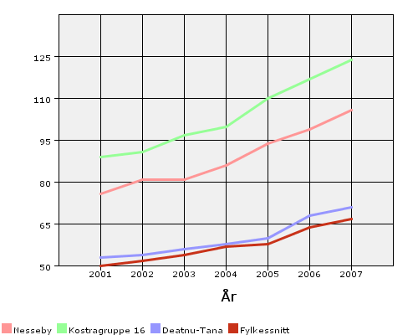

år | 2001 | 2002 | 2003 | 2004 | 2005 | 2006 | 2007
Nesseby | 76 | 81 | 81 | 86 | 94 | 99 | 106
Kostragruppe 16 | 89 | 91 | 97 | 100 | 110 | 117 | 124
Deatnu-Tana | 53 | 54 | 56 | 58 | 60 | 68 | 71
Fylkessnitt | 50 | 52 | 54 | 57 | 58 | 64 | 67

Frie inntekter per innbygger

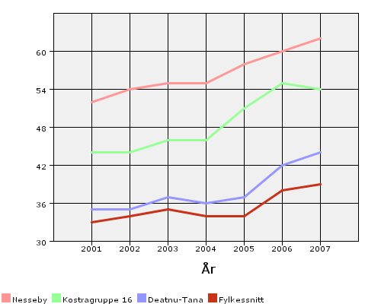

år | 2001 | 2002 | 2003 | 2004 | 2005 | 2006 | 2007
Nesseby | 52 | 54 | 55 | 55 | 58 | 60 | 62
Kostragruppe 16 | 44 | 44 | 46 | 46 | 51 | 55 | 54
Deatnu-Tana | 35 | 35 | 37 | 36 | 37 | 42 | 44
Fylkessnitt | 33 | 34 | 35 | 34 | 34 | 38 | 39

Brutto driftsutgifter per innbygger

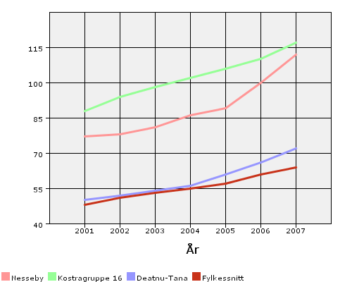

år | 2001 | 2002 | 2003 | 2004 | 2005 | 2006 | 2007
Nesseby | 77 | 78 | 81 | 86 | 89 | 100 | 112
Kostragruppe 16 | 88 | 94 | 98 | 102 | 106 | 110 | 117
Deatnu-Tana | 50 | 52 | 54 | 56 | 61 | 66 | 72
Fylkessnitt | 48 | 51 | 53 | 55 | 57 | 61 | 64

Brutto resultatgrad

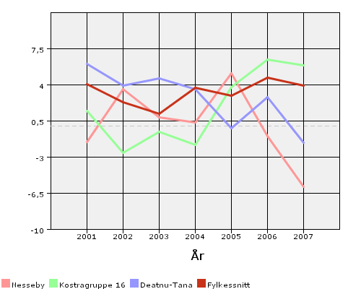

år | 2001 | 2002 | 2003 | 2004 | 2005 | 2006 | 2007
Nesseby | -1,55 | 3,58 | 0,84 | 0,33 | 5,09 | -1 | -5,9
Kostragruppe 16 | 1,44 | -2,61 | -0,58 | -1,85 | 3,81 | 6,41 | 5,91
Deatnu-Tana | 6,05 | 3,89 | 4,59 | 3,59 | -0,2 | 2,8 | -1,58
Fylkessnitt | 4,03 | 2,29 | 1,22 | 3,73 | 2,95 | 4,71 | 3,92

Netto renter og avdrag i prosent av brutto driftsinntekter

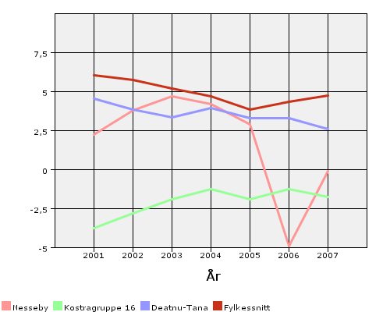

år | 2001 | 2002 | 2003 | 2004 | 2005 | 2006 | 2007
Nesseby | 2,27 | 3,82 | 4,71 | 4,2 | 2,88 | -4,88 | -0,1
Kostragruppe 16 | -3,73 | -2,8 | -1,9 | -1,24 | -1,91 | -1,27 | -1,73
Deatnu-Tana | 4,55 | 3,86 | 3,35 | 3,96 | 3,31 | 3,32 | 2,59
Fylkessnitt | 6,05 | 5,75 | 5,22 | 4,7 | 3,85 | 4,37 | 4,75

Netto resultatgrad

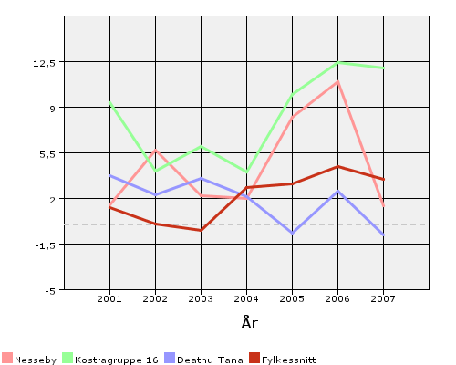

år | 2001 | 2002 | 2003 | 2004 | 2005 | 2006 | 2007
Nesseby | 1,52 | 5,71 | 2,27 | 2,01 | 8,26 | 10,98 | 1,5
Kostragruppe 16 | 9,35 | 4,13 | 6,02 | 4,05 | 10,02 | 12,46 | 12,07
Deatnu-Tana | 3,81 | 2,34 | 3,57 | 2,2 | -0,6 | 2,61 | -0,8
Fylkessnitt | 1,35 | 0,1 | -0,42 | 2,85 | 3,16 | 4,47 | 3,47

Arbeidskapital i prosent av brutto driftsinntekter

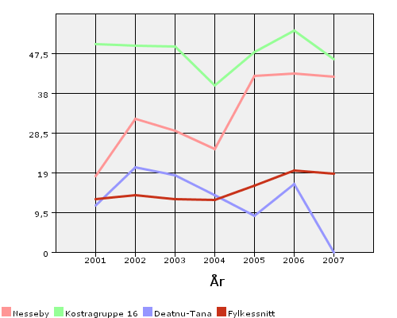

år | 2001 | 2002 | 2003 | 2004 | 2005 | 2006 | 2007
Nesseby | 18,21 | 31,84 | 29 | 24,63 | 42,09 | 42,66 | 41,94
Kostragruppe 16 | 49,69 | 49,42 | 49,28 | 39,92 | 47,94 | 52,95 | 46,13
Deatnu-Tana | 11,28 | 20,41 | 18,38 | 13,65 | 8,81 | 16,25 | --
Fylkessnitt | 12,81 | 13,74 | 12,74 | 12,47 | 15,89 | 19,55 | 18,8

Brutto gjeldsgrad

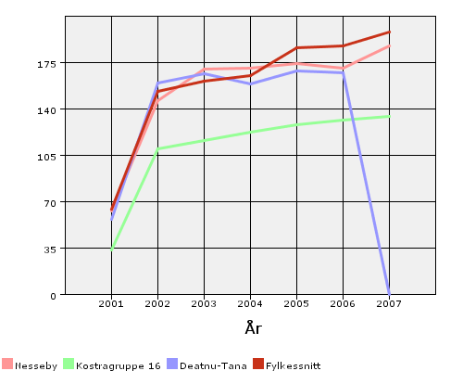

år | 2001 | 2002 | 2003 | 2004 | 2005 | 2006 | 2007
Nesseby | 62,78 | 146,25 | 170,37 | 170,9 | 174,01 | 170,97 | 187,93
Kostragruppe 16 | 33,72 | 110,17 | 116,44 | 122,63 | 128,23 | 131,78 | 134,34
Deatnu-Tana | 56,84 | 159,77 | 166,7 | 158,58 | 168,55 | 167,26 | --
Fylkessnitt | 64,72 | 153,14 | 161,32 | 165,44 | 186,21 | 187,94 | 197,82

Netto gjeldsgrad

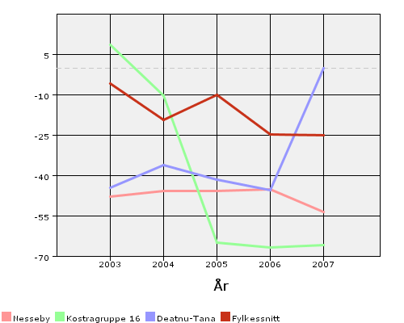

år | 2001 | 2002 | 2003 | 2004 | 2005 | 2006 | 2007
Nesseby | -- | -- | -47,78 | -45,66 | -45,69 | -44,93 | -53,38
Kostragruppe 16 | -- | -- | 8,73 | -10,28 | -64,93 | -66,54 | -65,58
Deatnu-Tana | -- | -- | -44,34 | -35,89 | -41,36 | -45,27 | --
Fylkessnitt | -- | -- | -5,58 | -19,33 | -9,96 | -24,48 | -24,85
Behovsprofil

Andel folkemengde 0 til 5 år

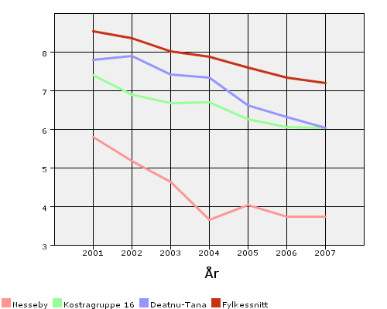

år | 2001 | 2002 | 2003 | 2004 | 2005 | 2006 | 2007
Nesseby | 5,8 | 5,17 | 4,64 | 3,66 | 4,04 | 3,73 | 3,74
Kostragruppe 16 | 7,4 | 6,9 | 6,68 | 6,69 | 6,25 | 6,06 | 6,04
Deatnu-Tana | 7,8 | 7,89 | 7,42 | 7,34 | 6,62 | 6,31 | 6,03
Fylkessnitt | 8,54 | 8,37 | 8,03 | 7,87 | 7,59 | 7,34 | 7,2

Andel folkemengde 6 til 15 år

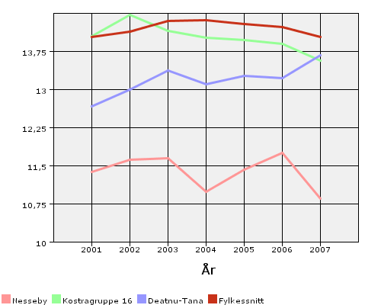

år | 2001 | 2002 | 2003 | 2004 | 2005 | 2006 | 2007
Nesseby | 11,39 | 11,63 | 11,65 | 10,99 | 11,43 | 11,76 | 10,86
Kostragruppe 16 | 14,05 | 14,48 | 14,16 | 14,03 | 13,98 | 13,91 | 13,58
Deatnu-Tana | 12,67 | 13,01 | 13,38 | 13,11 | 13,27 | 13,23 | 13,68
Fylkessnitt | 14,04 | 14,15 | 14,35 | 14,37 | 14,3 | 14,23 | 14,04

Andel folkemengde 16 til 66 år

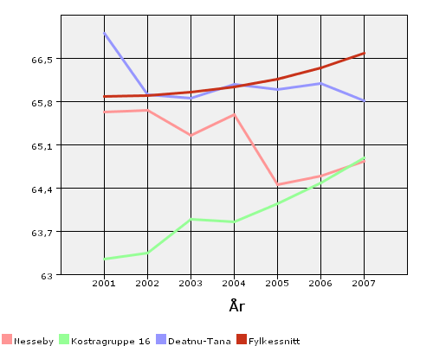

år | 2001 | 2002 | 2003 | 2004 | 2005 | 2006 | 2007
Nesseby | 65,63 | 65,66 | 65,26 | 65,59 | 64,46 | 64,59 | 64,84
Kostragruppe 16 | 63,25 | 63,35 | 63,89 | 63,85 | 64,15 | 64,48 | 64,89
Deatnu-Tana | 66,9 | 65,91 | 65,85 | 66,08 | 66 | 66,1 | 65,81
Fylkessnitt | 65,88 | 65,9 | 65,96 | 66,04 | 66,17 | 66,35 | 66,59

Andel folkemengde 67 til 79 år

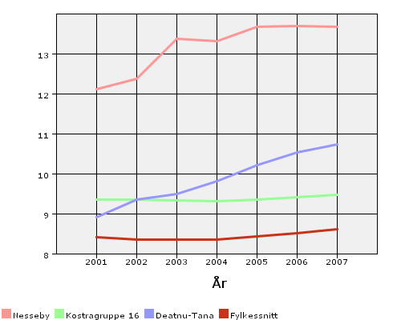

år | 2001 | 2002 | 2003 | 2004 | 2005 | 2006 | 2007
Nesseby | 12,11 | 12,38 | 13,38 | 13,32 | 13,68 | 13,69 | 13,67
Kostragruppe 16 | 9,36 | 9,37 | 9,34 | 9,31 | 9,35 | 9,41 | 9,48
Deatnu-Tana | 8,92 | 9,35 | 9,49 | 9,81 | 10,21 | 10,54 | 10,73
Fylkessnitt | 8,41 | 8,36 | 8,36 | 8,36 | 8,43 | 8,52 | 8,62

Andel folkemengde 80 år og over

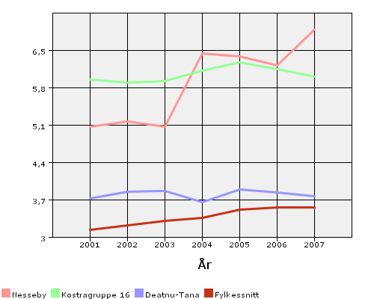

år | 2001 | 2002 | 2003 | 2004 | 2005 | 2006 | 2007
Nesseby | 5,07 | 5,17 | 5,07 | 6,44 | 6,39 | 6,22 | 6,89
Kostragruppe 16 | 5,95 | 5,9 | 5,92 | 6,12 | 6,27 | 6,14 | 6,01
Deatnu-Tana | 3,72 | 3,85 | 3,86 | 3,65 | 3,89 | 3,83 | 3,76
Fylkessnitt | 3,13 | 3,22 | 3,3 | 3,36 | 3,51 | 3,56 | 3,56

Netto befolkningstilvekst

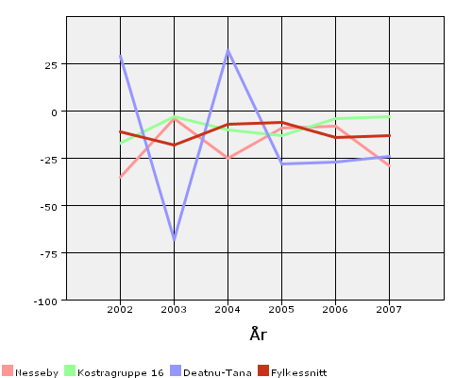

år | 2001 | 2002 | 2003 | 2004 | 2005 | 2006 | 2007
Nesseby | -- | -35 | -4 | -25 | -9 | -8 | -29
Kostragruppe 16 | -- | -17 | -3 | -10 | -13 | -4 | -3
Deatnu-Tana | -- | 29 | -68 | 32 | -28 | -27 | -24
Fylkessnitt | -- | -11 | -18 | -7 | -6 | -14 | -13

Andel sysselsatte i offentlig forvaltning

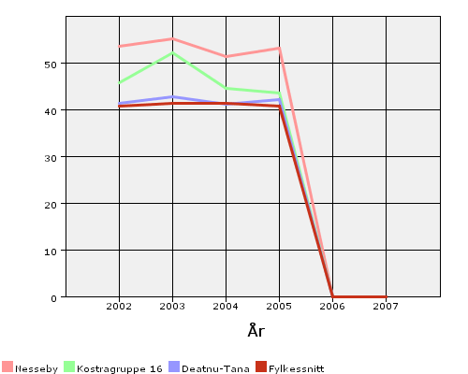

år | 2001 | 2002 | 2003 | 2004 | 2005 | 2006 | 2007
Nesseby | -- | 53,68 | 55,26 | 51,33 | 53,25 | -- | --
Kostragruppe 16 | -- | 45,89 | 52,14 | 44,65 | 43,55 | -- | --
Deatnu-Tana | -- | 41,45 | 42,74 | 41,12 | 42,21 | -- | --
Fylkessnitt | -- | 40,86 | 41,32 | 41,49 | 40,81 | -- | --
Hovedprioriteringer

Andel netto driftsutg adm, styring og fellesutg

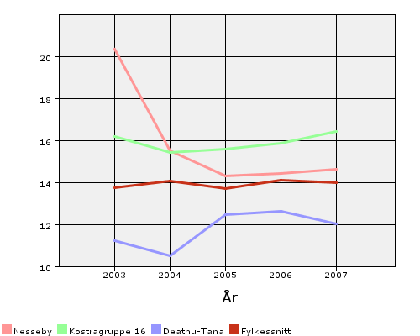

år | 2001 | 2002 | 2003 | 2004 | 2005 | 2006 | 2007
Nesseby | -- | -- | 20,36 | 15,53 | 14,31 | 14,43 | 14,63
Kostragruppe 16 | -- | -- | 16,18 | 15,43 | 15,61 | 15,89 | 16,45
Deatnu-Tana | -- | -- | 11,22 | 10,52 | 12,46 | 12,62 | 12,02
Fylkessnitt | -- | -- | 13,74 | 14,06 | 13,71 | 14,11 | 14

Andel netto driftsutg barnehage av netto driftsutg i alt

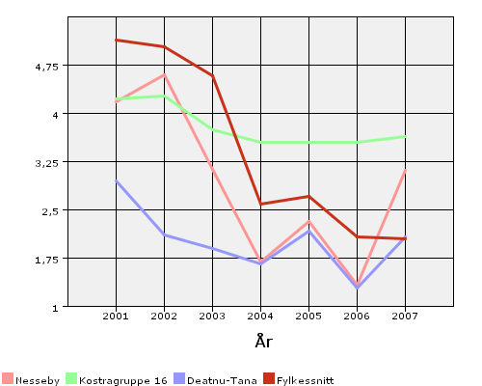

år | 2001 | 2002 | 2003 | 2004 | 2005 | 2006 | 2007
Nesseby | 4,18 | 4,61 | 3,13 | 1,7 | 2,32 | 1,34 | 3,12
Kostragruppe 16 | 4,23 | 4,27 | 3,75 | 3,55 | 3,55 | 3,55 | 3,65
Deatnu-Tana | 2,96 | 2,12 | 1,91 | 1,66 | 2,17 | 1,29 | 2,09
Fylkessnitt | 5,14 | 5,04 | 4,59 | 2,6 | 2,72 | 2,08 | 2,05

Andel netto driftsutg grunnskoleopplæring av netto driftsutg i alt

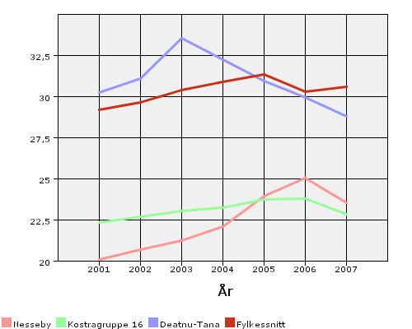

år | 2001 | 2002 | 2003 | 2004 | 2005 | 2006 | 2007
Nesseby | 20,09 | 20,72 | 21,26 | 22,12 | 23,94 | 25,03 | 23,57
Kostragruppe 16 | 22,37 | 22,72 | 23,05 | 23,24 | 23,77 | 23,79 | 22,86
Deatnu-Tana | 30,24 | 31,09 | 33,54 | 32,23 | 30,96 | 29,97 | 28,79
Fylkessnitt | 29,2 | 29,63 | 30,4 | 30,9 | 31,34 | 30,3 | 30,59

Andel netto driftsutg pleie og omsorg av netto driftsutg i alt

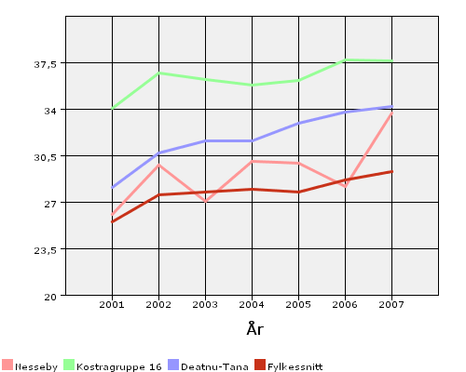

år | 2001 | 2002 | 2003 | 2004 | 2005 | 2006 | 2007
Nesseby | 26,14 | 29,79 | 27,06 | 30,08 | 29,94 | 28,18 | 33,72
Kostragruppe 16 | 34,06 | 36,73 | 36,28 | 35,87 | 36,2 | 37,72 | 37,64
Deatnu-Tana | 28,15 | 30,74 | 31,67 | 31,65 | 32,98 | 33,83 | 34,25
Fylkessnitt | 25,52 | 27,58 | 27,77 | 28 | 27,76 | 28,72 | 29,3

Andel netto driftsutg sosialtj og barnevern av netto driftsutg i alt

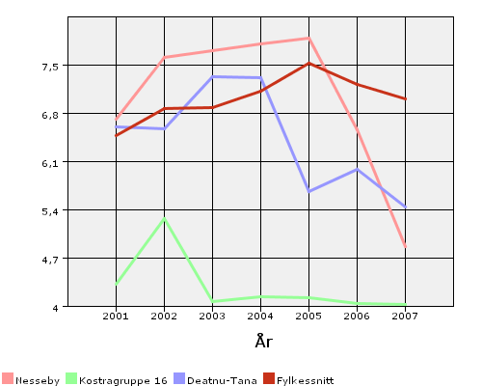

år | 2001 | 2002 | 2003 | 2004 | 2005 | 2006 | 2007
Nesseby | 6,72 | 7,62 | 7,72 | 7,81 | 7,9 | 6,57 | 4,87
Kostragruppe 16 | 4,33 | 5,28 | 4,07 | 4,15 | 4,13 | 4,04 | 4,03
Deatnu-Tana | 6,61 | 6,58 | 7,33 | 7,32 | 5,67 | 5,99 | 5,44
Fylkessnitt | 6,48 | 6,87 | 6,89 | 7,12 | 7,53 | 7,23 | 7,01

Andel netto driftsutg kultur av netto driftsutg i alt

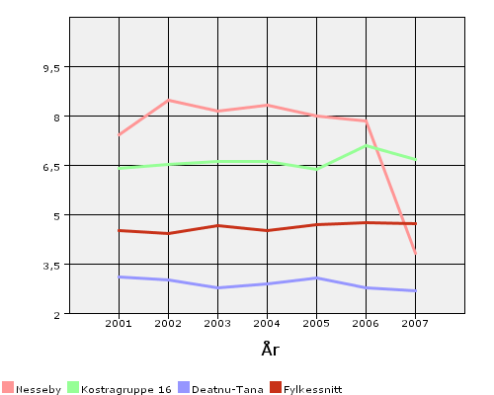

år | 2001 | 2002 | 2003 | 2004 | 2005 | 2006 | 2007
Nesseby | 7,43 | 8,5 | 8,15 | 8,35 | 8 | 7,86 | 3,83
Kostragruppe 16 | 6,42 | 6,54 | 6,63 | 6,62 | 6,38 | 7,12 | 6,69
Deatnu-Tana | 3,13 | 3,04 | 2,8 | 2,92 | 3,09 | 2,8 | 2,69
Fylkessnitt | 4,54 | 4,44 | 4,68 | 4,54 | 4,7 | 4,78 | 4,74
Grunnskole

Korr brutto driftsutg grunnskole per elev

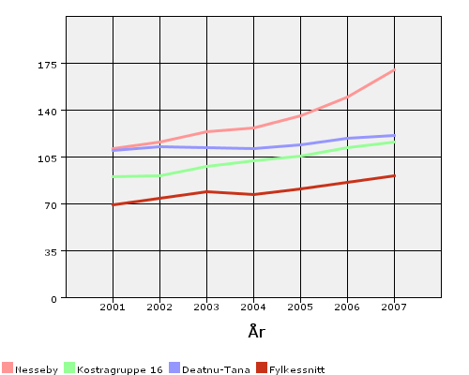

år | 2001 | 2002 | 2003 | 2004 | 2005 | 2006 | 2007
Nesseby | 111 | 116 | 124 | 127 | 136 | 150 | 170
Kostragruppe 16 | 90 | 91 | 98 | 102 | 106 | 112 | 116
Deatnu-Tana | 110 | 113 | 112 | 111 | 114 | 119 | 121
Fylkessnitt | 69 | 74 | 79 | 77 | 81 | 86 | 91

Netto driftsutg grunnskole per elev

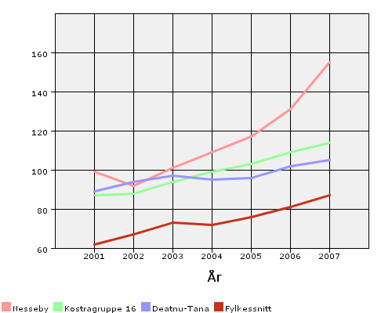

år | 2001 | 2002 | 2003 | 2004 | 2005 | 2006 | 2007
Nesseby | 99 | 92 | 101 | 109 | 117 | 131 | 155
Kostragruppe 16 | 87 | 88 | 94 | 99 | 103 | 109 | 114
Deatnu-Tana | 89 | 94 | 97 | 95 | 96 | 102 | 105
Fylkessnitt | 62 | 67 | 73 | 72 | 76 | 81 | 87

Korr brutto driftsutg SFO per elev

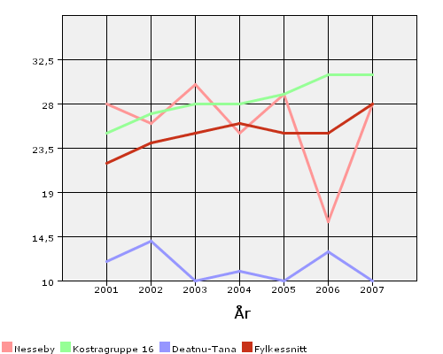

år | 2001 | 2002 | 2003 | 2004 | 2005 | 2006 | 2007
Nesseby | 28 | 26 | 30 | 25 | 29 | 16 | 28
Kostragruppe 16 | 25 | 27 | 28 | 28 | 29 | 31 | 31
Deatnu-Tana | 12 | 14 | 10 | 11 | 10 | 13 | 10
Fylkessnitt | 22 | 24 | 25 | 26 | 25 | 25 | 28

Netto driftsutg SFO per elev

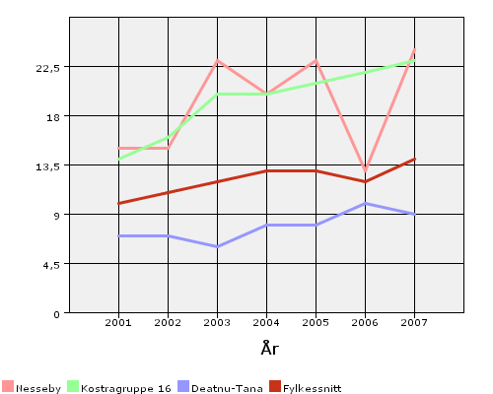

år | 2001 | 2002 | 2003 | 2004 | 2005 | 2006 | 2007
Nesseby | 15 | 15 | 23 | 20 | 23 | 13 | 24
Kostragruppe 16 | 14 | 16 | 20 | 20 | 21 | 22 | 23
Deatnu-Tana | 7 | 7 | 6 | 8 | 8 | 10 | 9
Fylkessnitt | 10 | 11 | 12 | 13 | 13 | 12 | 14

Andel 6 til 9 år med plass i SFO

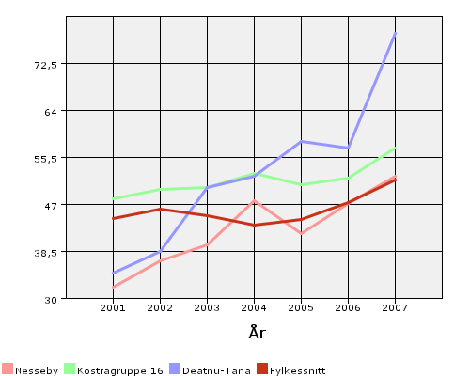

år | 2001 | 2002 | 2003 | 2004 | 2005 | 2006 | 2007
Nesseby | 31,91 | 36,73 | 39,53 | 47,62 | 41,67 | 47,06 | 52
Kostragruppe 16 | 47,93 | 49,63 | 49,92 | 52,49 | 50,41 | 51,69 | 57,14
Deatnu-Tana | 34,46 | 38,36 | 50 | 51,95 | 58,39 | 57,14 | 77,85
Fylkessnitt | 44,41 | 46 | 44,87 | 43,21 | 44,14 | 47,26 | 51,28
Barnehager

Korr brutto driftsutg barnehage per barn med plass

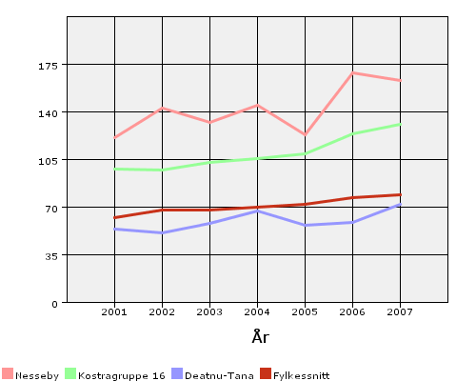

år | 2001 | 2002 | 2003 | 2004 | 2005 | 2006 | 2007
Nesseby | 121 | 143 | 132 | 145 | 123 | 169 | 163
Kostragruppe 16 | 98 | 97 | 103 | 106 | 109 | 124 | 131
Deatnu-Tana | 54 | 51 | 58 | 67 | 57 | 59 | 72
Fylkessnitt | 62 | 68 | 68 | 70 | 72 | 77 | 79

Netto driftsutg barnehage per barn med plass

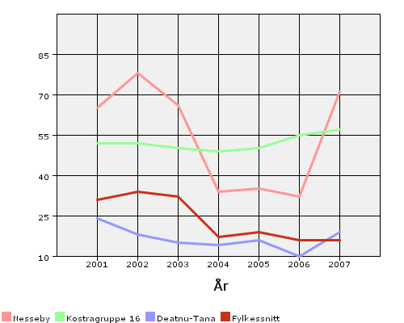

år | 2001 | 2002 | 2003 | 2004 | 2005 | 2006 | 2007
Nesseby | 65 | 78 | 66 | 34 | 35 | 32 | 71
Kostragruppe 16 | 52 | 52 | 50 | 49 | 50 | 55 | 57
Deatnu-Tana | 24 | 18 | 15 | 14 | 16 | 10 | 19
Fylkessnitt | 31 | 34 | 32 | 17 | 19 | 16 | 16

Andel 0 til 5 år med barnehageplass

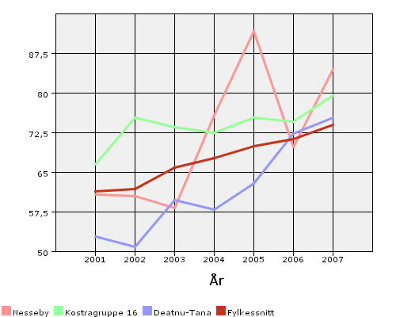

år | 2001 | 2002 | 2003 | 2004 | 2005 | 2006 | 2007
Nesseby | 60,71 | 60,42 | 58,14 | 75,76 | 91,67 | 69,7 | 84,38
Kostragruppe 16 | 66,41 | 75,27 | 73,43 | 72,5 | 75,31 | 74,57 | 79,43
Deatnu-Tana | 52,74 | 50,83 | 59,64 | 57,85 | 62,81 | 72,34 | 75,28
Fylkessnitt | 61,29 | 61,74 | 65,8 | 67,72 | 69,92 | 71,25 | 73,97
Pleie og omsorg

Korr brutto driftsutg institusjon per beboer i komm institusjon

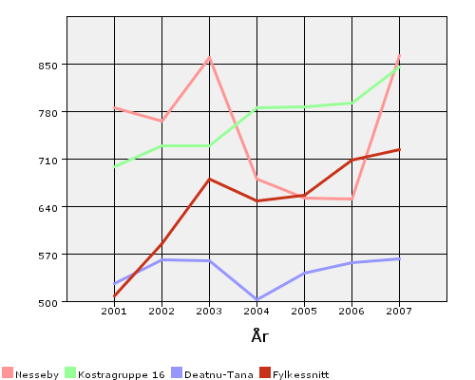

år | 2001 | 2002 | 2003 | 2004 | 2005 | 2006 | 2007
Nesseby | 786 | 766 | 859 | 681 | 652 | 651 | 863
Kostragruppe 16 | 699 | 729 | 730 | 786 | 787 | 792 | 845
Deatnu-Tana | 527 | 561 | 560 | 503 | 542 | 557 | 563
Fylkessnitt | 508 | 585 | 680 | 648 | 656 | 708 | 724

Netto driftsutg institusjon per beboer i komm institusjon

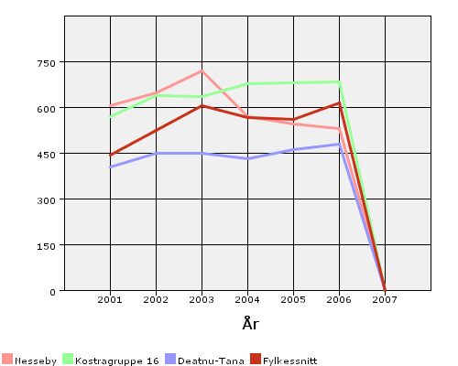

år | 2001 | 2002 | 2003 | 2004 | 2005 | 2006 | 2007
Nesseby | 605 | 647 | 721 | 569 | 547 | 531 | --
Kostragruppe 16 | 570 | 640 | 636 | 679 | 680 | 683 | --
Deatnu-Tana | 406 | 451 | 450 | 433 | 461 | 480 | --
Fylkessnitt | 444 | 524 | 607 | 568 | 562 | 616 | --

Korr brutto driftsutg hjemmetjenesten per mottaker

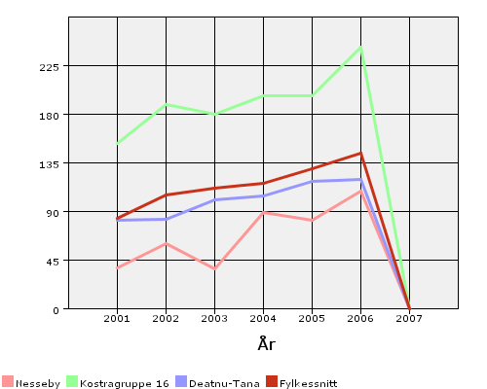

år | 2001 | 2002 | 2003 | 2004 | 2005 | 2006 | 2007
Nesseby | 38 | 60 | 37 | 89 | 82 | 109 | --
Kostragruppe 16 | 153 | 189 | 180 | 197 | 197 | 242 | --
Deatnu-Tana | 82 | 83 | 101 | 104 | 118 | 120 | --
Fylkessnitt | 84 | 105 | 112 | 116 | 130 | 144 | --

Netto driftsutg hjemmetjenesten per mottaker

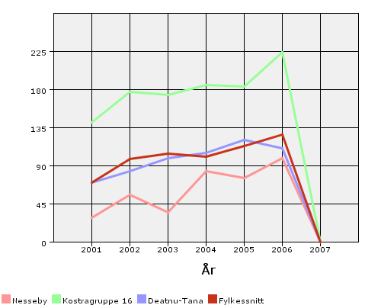

år | 2001 | 2002 | 2003 | 2004 | 2005 | 2006 | 2007
Nesseby | 29 | 56 | 35 | 84 | 76 | 99 | --
Kostragruppe 16 | 141 | 177 | 174 | 185 | 184 | 224 | --
Deatnu-Tana | 70 | 84 | 99 | 105 | 121 | 111 | --
Fylkessnitt | 70 | 98 | 104 | 101 | 113 | 127 | --

Andel beboere i komm institusjon av mottakere av komm pleie og omsorgstj

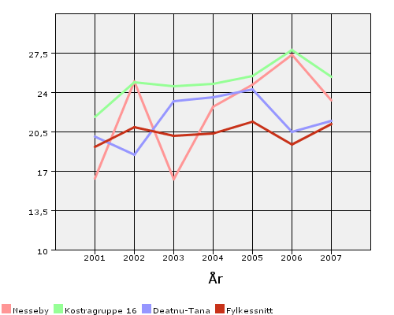

år | 2001 | 2002 | 2003 | 2004 | 2005 | 2006 | 2007
Nesseby | 16,36 | 25 | 16,33 | 22,78 | 24,68 | 27,4 | 23,29
Kostragruppe 16 | 21,87 | 24,89 | 24,58 | 24,8 | 25,51 | 27,82 | 25,4
Deatnu-Tana | 20,1 | 18,45 | 23,26 | 23,6 | 24,29 | 20,48 | 21,46
Fylkessnitt | 19,19 | 20,94 | 20,13 | 20,34 | 21,44 | 19,36 | 21,23

Andel av befolkning som mottar hjemmetjenester

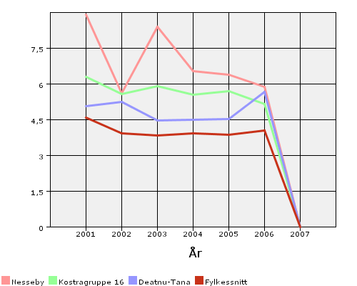

år | 2001 | 2002 | 2003 | 2004 | 2005 | 2006 | 2007
Nesseby | 8,9 | 5,6 | 8,41 | 6,55 | 6,39 | 5,88 | --
Kostragruppe 16 | 6,31 | 5,57 | 5,92 | 5,54 | 5,69 | 5,15 | --
Deatnu-Tana | 5,07 | 5,25 | 4,46 | 4,51 | 4,52 | 5,67 | --
Fylkessnitt | 4,58 | 3,94 | 3,84 | 3,93 | 3,86 | 4,05 | --

Andel hjemmeboere med høy timeinnsats av mottakere av hjemmetj i alt

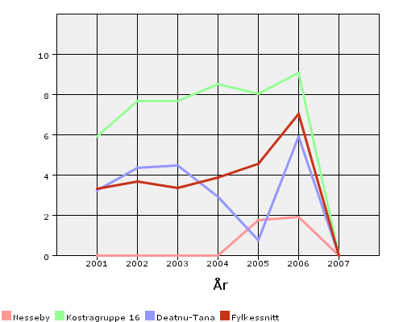

år | 2001 | 2002 | 2003 | 2004 | 2005 | 2006 | 2007
Nesseby | 0 | 0 | 0 | 0 | 1,75 | 1,92 | --
Kostragruppe 16 | 5,91 | 7,69 | 7,67 | 8,54 | 8,03 | 9,07 | --
Deatnu-Tana | 3,25 | 4,35 | 4,48 | 2,92 | 0,74 | 5,92 | --
Fylkessnitt | 3,32 | 3,66 | 3,35 | 3,86 | 4,55 | 7,03 | --

Korr brutto driftsutg per mottaker av kjernetjenester til hjemmeboende

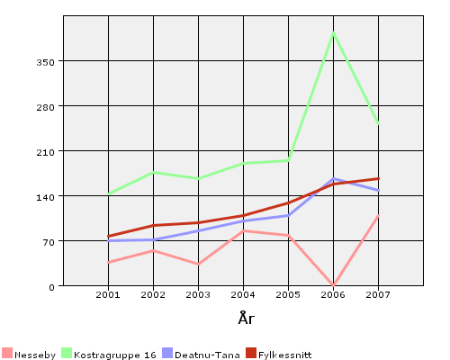

år | 2001 | 2002 | 2003 | 2004 | 2005 | 2006 | 2007
Nesseby | 36 | 55 | 33 | 86 | 78 | -- | 109
Kostragruppe 16 | 143 | 177 | 167 | 191 | 194 | 394 | 252
Deatnu-Tana | 70 | 71 | 85 | 101 | 109 | 166 | 149
Fylkessnitt | 77 | 94 | 98 | 109 | 129 | 158 | 166

Netto driftsutg per mottakere av kjernetjenester til hjemmeboende

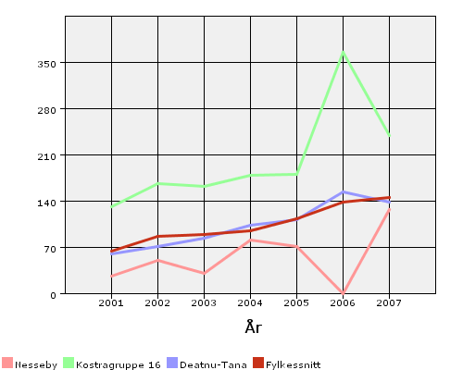

år | 2001 | 2002 | 2003 | 2004 | 2005 | 2006 | 2007
Nesseby | 27 | 51 | 31 | 81 | 72 | -- | 128
Kostragruppe 16 | 131 | 166 | 162 | 179 | 181 | 366 | 240
Deatnu-Tana | 60 | 71 | 84 | 103 | 112 | 154 | 139
Fylkessnitt | 64 | 87 | 90 | 95 | 113 | 138 | 145

Andel av befolkning som mottar kjernetjenester til hjemmeboende

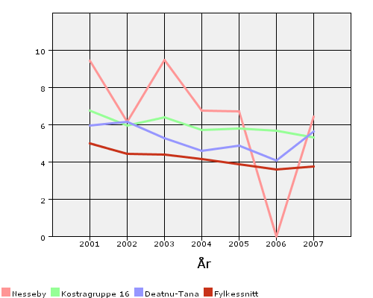

år | 2001 | 2002 | 2003 | 2004 | 2005 | 2006 | 2007
Nesseby | 9,42 | 6,14 | 9,49 | 6,77 | 6,73 | -- | 6,43
Kostragruppe 16 | 6,76 | 5,94 | 6,38 | 5,73 | 5,78 | 5,68 | 5,32
Deatnu-Tana | 5,96 | 6,16 | 5,29 | 4,61 | 4,89 | 4,1 | 5,62
Fylkessnitt | 5,02 | 4,43 | 4,41 | 4,18 | 3,86 | 3,59 | 3,75

Andel mottakere av kjernetjenester til hjemmeboende med høy timesats

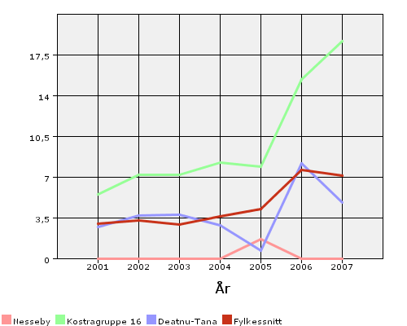

år | 2001 | 2002 | 2003 | 2004 | 2005 | 2006 | 2007
Nesseby | 0 | 0 | 0 | 0 | 1,67 | -- | --
Kostragruppe 16 | 5,51 | 7,21 | 7,2 | 8,27 | 7,9 | 15,38 | 18,69
Deatnu-Tana | 2,76 | 3,7 | 3,77 | 2,86 | 0,68 | 8,2 | 4,82
Fylkessnitt | 3,03 | 3,26 | 2,91 | 3,63 | 4,28 | 7,66 | 7,15
Sosialtjenesten

Korr driftsutg til sosialhjelp per mottaker

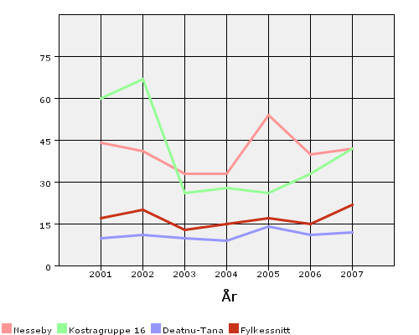

år | 2001 | 2002 | 2003 | 2004 | 2005 | 2006 | 2007
Nesseby | 44 | 41 | 33 | 33 | 54 | 40 | 42
Kostragruppe 16 | 60 | 67 | 26 | 28 | 26 | 33 | 42
Deatnu-Tana | 10 | 11 | 10 | 9 | 14 | 11 | 12
Fylkessnitt | 17 | 20 | 13 | 15 | 17 | 15 | 22

Netto driftsutg per sosialhjelpsmottaker

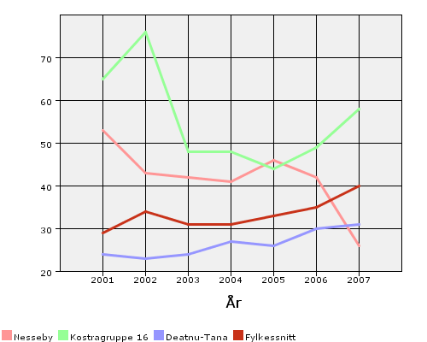

år | 2001 | 2002 | 2003 | 2004 | 2005 | 2006 | 2007
Nesseby | 53 | 43 | 42 | 41 | 46 | 42 | 26
Kostragruppe 16 | 65 | 76 | 48 | 48 | 44 | 49 | 58
Deatnu-Tana | 24 | 23 | 24 | 27 | 26 | 30 | 31
Fylkessnitt | 29 | 34 | 31 | 31 | 33 | 35 | 40

Andel sosialhjelpsmottakere av alle innbyggere i kommunene

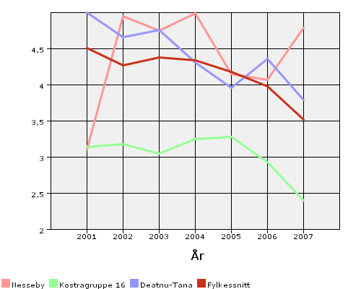

år | 2001 | 2002 | 2003 | 2004 | 2005 | 2006 | 2007
Nesseby | 3,11 | 4,95 | 4,75 | 4,99 | 4,15 | 4,07 | 4,79
Kostragruppe 16 | 3,14 | 3,18 | 3,05 | 3,25 | 3,28 | 2,93 | 2,4
Deatnu-Tana | 5 | 4,66 | 4,76 | 4,31 | 3,96 | 4,36 | 3,79
Fylkessnitt | 4,51 | 4,27 | 4,38 | 4,34 | 4,18 | 3,98 | 3,52

Brutto driftsutg barnevern per barn med undersøkelse eller tiltak

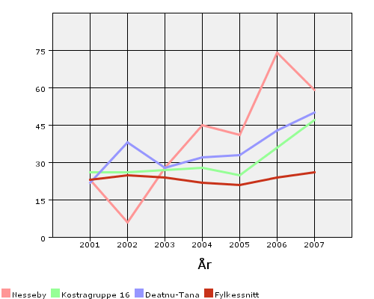

år | 2001 | 2002 | 2003 | 2004 | 2005 | 2006 | 2007
Nesseby | 23 | 6 | 28 | 45 | 41 | 74 | 59
Kostragruppe 16 | 26 | 26 | 27 | 28 | 25 | 36 | 47
Deatnu-Tana | 22 | 38 | 28 | 32 | 33 | 43 | 50
Fylkessnitt | 23 | 25 | 24 | 22 | 21 | 24 | 26

Netto driftsutg per barn med undersøkelse eller tiltak

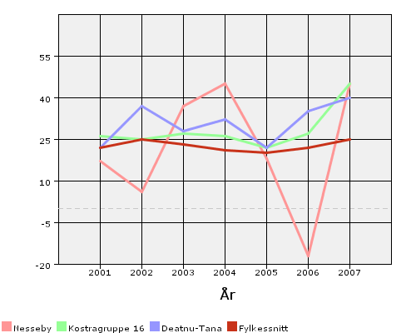

år | 2001 | 2002 | 2003 | 2004 | 2005 | 2006 | 2007
Nesseby | 17 | 6 | 37 | 45 | 18 | -17 | 45
Kostragruppe 16 | 26 | 25 | 27 | 26 | 22 | 27 | 45
Deatnu-Tana | 22 | 37 | 28 | 32 | 22 | 35 | 40
Fylkessnitt | 22 | 25 | 23 | 21 | 20 | 22 | 25

Andel barn med undersøkelse eller tiltak av innbyggere 0 til 17 år

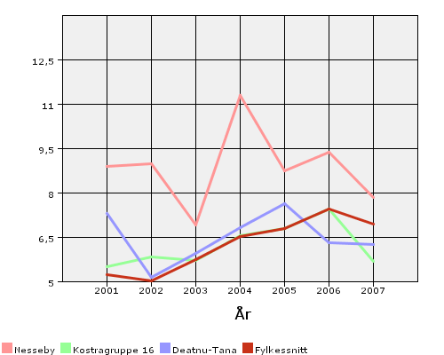

år | 2001 | 2002 | 2003 | 2004 | 2005 | 2006 | 2007
Nesseby | 8,9 | 8,99 | 6,94 | 11,32 | 8,75 | 9,4 | 7,86
Kostragruppe 16 | 5,52 | 5,86 | 5,74 | 6,58 | 6,82 | 7,48 | 5,69
Deatnu-Tana | 7,33 | 5,17 | 5,97 | 6,83 | 7,65 | 6,32 | 6,28
Fylkessnitt | 5,25 | 5,03 | 5,75 | 6,53 | 6,81 | 7,46 | 6,95

Andel undersøkelser av barn som førte til tiltak

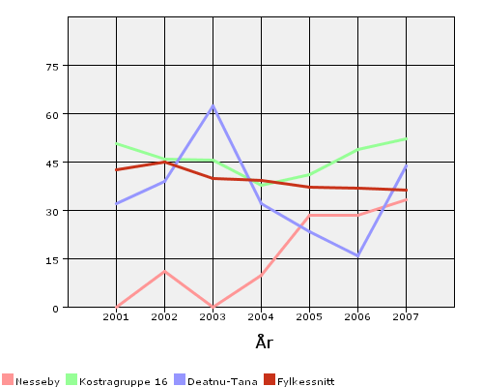

år | 2001 | 2002 | 2003 | 2004 | 2005 | 2006 | 2007
Nesseby | -- | 11,11 | 0 | 10 | 28,57 | 28,57 | 33,33
Kostragruppe 16 | 50,68 | 45,79 | 45,45 | 37,66 | 40,96 | 48,81 | 52,31
Deatnu-Tana | 32,14 | 38,89 | 62,5 | 32 | 23,33 | 15,79 | 43,75
Fylkessnitt | 42,47 | 45,05 | 39,79 | 39,27 | 37,25 | 36,78 | 36,39
Andre tjenester

Renovasjonsutgifter per innbygger

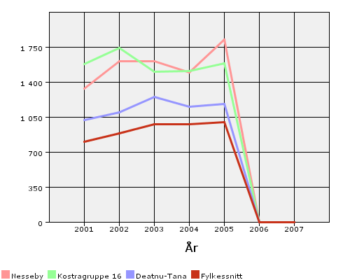

år | 2001 | 2002 | 2003 | 2004 | 2005 | 2006 | 2007
Nesseby | 1 336 | 1 612 | 1 611 | 1 495 | 1 827 | -- | --
Kostragruppe 16 | 1 582 | 1 741 | 1 504 | 1 513 | 1 590 | -- | --
Deatnu-Tana | 1 019 | 1 096 | 1 250 | 1 153 | 1 183 | -- | --
Fylkessnitt | 803 | 890 | 978 | 978 | 1 000 | -- | --

Drftsutg per km kommunal vei

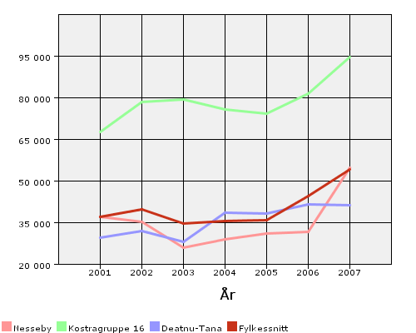

år | 2001 | 2002 | 2003 | 2004 | 2005 | 2006 | 2007
Nesseby | 37 172 | 35 448 | 26 138 | 29 207 | 31 069 | 31 655 | 55 000
Kostragruppe 16 | 67 937 | 78 601 | 79 645 | 75 790 | 74 280 | 81 506 | 94 780
Deatnu-Tana | 29 608 | 32 076 | 28 063 | 38 747 | 38 304 | 41 595 | 41 354
Fylkessnitt | 37 301 | 39 858 | 34 762 | 35 566 | 36 077 | 44 812 | 54 295

Driftsutg brann og ulykke per innb

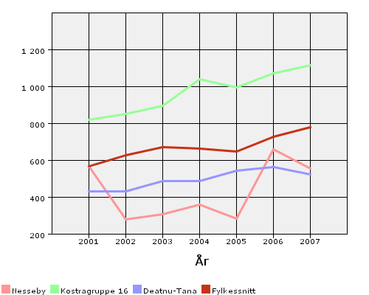

år | 2001 | 2002 | 2003 | 2004 | 2005 | 2006 | 2007
Nesseby | 566 | 280 | 307 | 360 | 284 | 660 | 557
Kostragruppe 16 | 820 | 853 | 896 | 1 040 | 995 | 1 072 | 1 114
Deatnu-Tana | 432 | 431 | 488 | 489 | 545 | 563 | 523
Fylkessnitt | 567 | 627 | 671 | 662 | 647 | 727 | 778
Avslutning

Denne enkle analysen viser hovedtrekkene i Nesseby kommune sin prioritering.

 | Unjárgga gielda/  Nesseby kommune  Teknisk |  |  |  | Áššedieđut/Saksframlegg
 | Beaivi/Dato  Čuj./Referanse | 25.04.2008  2004/287-0 / 142 |  |  |  | Torbjørn Huru  78 95 95 83  torbjorn.huru@nesseby.kommune.no

Čoahkkináššenr/Møtesaksnr | Lávdegoddi/Utvalg | Čoahkkinbeaivi/Møtedato
Gielddastivra/Kommunestyret | 08/16 | 29.04.2008
Ovdagoddi/Formannskapet | 08/48 | 29.04.2008

Vedlegg:
- Kommuneplanens strategidel
- Kommuneplanens arealdel med tilhørende temakart
- Planbestemmelser og retningslinjer
- Planbeskrivelse
- Verdivurderinger og konsekvensutredninger
- Vedleggsliste for merknader/innspill, arbeidsrapporter og møtereferater i planprosessen.
Høringsutkast til kommuneplanens arealdel 2008 - 2020

Administrasjonens innstilling

Kommuneplanen for Unjárgga gielda/Nesseby kommune 2008 – 2020, bestående av strategidel og arealdel med tilhørende planbestemmelser, planbeskrivelse, verdi- og konsekvensutredning og temakart, legges ut til offentlig høring så snart dokumentene er korrigert i henhold til følgende behandlingsresultat.

Bakgrunn for saken
Løpende kommuneplanlegging
Rulleringsarbeidet med kommuneplanen har utgangspunkt i kommunestyrets vedtak om rullering av kommuneplanens arealdel i sak 04/12. Gjeldende kommuneplan ble vedtatt av kommunestyret i sak 32/95 den 20.12.1996. Etter plan- og bygningsloven (pbl) § 20-1 skal kommunene; ”utføre en løpende
kommuneplanlegging med sikte på å samordne den fysiske, økonomiske, sosiale, estetiske og
kulturelle utvikling innenfor sine områder”.
Kommuneplanen skal på et overordnet plannivå vise en ønsket utvikling i Nesseby kommune i et langsiktig perspektiv. Den består av en arealdel og en strategidel/samfunnsdel.
I tillegg er gjeldende kystsoneplan (vedtatt 11.07.02) med visse endringer innlemmet i høringsforslag til arealdelen.

Langvarig planprosess
Fra kommunestyrets vedtak om rullering av kommuneplanens arealdel til dagens status, har det gått lang tid. Det er mange grunner til dette, og det er vanskelig å peke på konkrete årsaker. Bare i tiden etter at en prosjektstilling for arealplanlegger ble opprettet, har det jevnlig kommet inn merknader og innspill til planen og planarbeidet. I planprosessen har det kommet ny forskrift om konsekvensutredninger, og kommuneplanen ble ikke berørt av den mer gunstige overgangsordningen fra gammel til ny forskrift. Dette førte til betydelig merarbeid for administrasjon, planutvalget og planlegger.

Gjeldende kommuneplan, vedtatt i 1996 er en analog plan. En videreføring av denne planen har vært en tidkrevende prosess da alt kartmateriell skulle digitaliseres etter dagens krav og standarder. Mye tid har derfor gått til utarbeidelse av ren plangrafikk og endring av denne, framfor en kontinuerlig framgang med planleggingsstrategier i selve planleggingsprosessen.

Mål for kommuneplanens strategidel
Kommuneplanen i Nesseby består av to deler. En strategidel og en arealdel. Strategidelen inneholder en visjon og fem langsiktige målområder med tilhørende målbeskrivelse og tiltak for måloppnåelse.

Nesseby kommune har følgende målområder:

- Befolkning
- Oppvekstvilkår
- Næringsutvikling
- Organisasjonen Nesseby kommune
- Språk og kultur
- Mlijø og beredskap

Som en fellesnevner for disse punktene står befolkningsutviklingen i kommunen sentralt som en viktig utfordring.
Nesseby kommunes strategidel har 5 fokusområder som skal belyse målområdene:

Overordnet mål, målbeskrivelse, kjennetegn på måloppnåelse, tiltak og ansvarsfordeling.

Mål for kommuneplanens arealdel
Kommuneplanens arealdel består av et plankart med 4 detaljutsnitt i egnet målestokk. Arealdelen viser bruk og vern av kommunens arealer på land og på sjø med tilhørende bestemmelser i tillegg til planbeskrivelse og retningslinjer av veiledende og informativ karakter. Retningslinjer og informasjon av denne typen har ikke de rettsvirkninger som fremgår av pbl § 20-6.

Kommunestyret har i sak 04/36 vedtatt at rulleringen av kommuneplanen særlig skal vektlegge næringsarealer, arealer til boligformål, (spredt boligbygging), hytte- og gammeområder, scooter- og barmarksløyper samt strategidelen/samfunnsdelen. Til dette arbeidet ble det utnevnt arbeidsgrupper for hvert satsingsområde.

Forskrift om konsekvensutredninger
I henhold til den nye forskriften om konsekvensutredninger av 1. april 2005, §2, skal nye byggeområder i kommuneplanens arealdel konsekvensutredes. Dette innebærer at følgene for utbyggingen for miljø, naturforekomster, kulturminner osv. må utredes. Dette er, som vedlagte saksdokumenter viser et relativt omfattende arbeid, men med slike utredninger vil risikoen for innsigelser senere i prosessen reduseres.

Med den nye forskriften om konsekvensutredninger kom det også krav om utarbeiding av planprogram. I planprogrammet er det kort gjort rede for hvilke tema og områder planen skal omfatte, hva som skal utredes, samt hvordan framdriften i planprosessen skal være. Planprogrammet ble fastsatt av planutvalget 05.02.08 og har vært styrende for planprosessen hittil.

Møter
I planprosessen har det blitt avholdt mange interne møter. Uformelle statusmøter innad i administrasjonen, har vært like viktig som de formelle arbeidsmøtene med den administrative styringsgruppa og politikerne.

To folkemøter har vært avholdt i Varangerbotn, et i Nesseby og et i Karlebotn. Det var god deltakelse på møtene, noe som resulterte i mange innspill til kommuneplanen.

25.04. 2005 Nesseby grendehus
19.05. 2005 Karlebotn skole
23.05. 2005 Varangerbotn samfunnshus
20.06. 2005 Varangerbotn samfunnshus

I løpet av vinteren 2007-2008 har kommunen hatt møter med viktige næringsinteresser i kommunen. Primærnæringene står sterkt i Nesseby, og har store arealbehov. Følgende aktører fra primærnæringene og fiskeoppdrettsnæringen har deltatt på særmøter angående rullering av kommuneplanens arealdel og kystsoneplan i Nesseby kommune:

- Nesseby villsaulag
- Klubbvik saueavlslag
- Reinbeitedistrikt 6
- Nesseby Fiskarlag
- Representanter fra oppdrettsnæringa

For å sikre god medvirkning fra sektormyndighetene i planarbeidet, ble det 01.02.2008 arrangert arealplanforum, hvor et utkast til plankart og kommuneplanens samfunnsdel ble diskutert. Kommunen høstet mange innspill fra ulike sentrale aktører på dette møtet.

Vurderinger
Høring
Høringsutkastet vil bestå av følgende trykte dokumenter vedlagt:

Kommuneplanens strategidel
Kommuneplanens arealdel med tilhørende temakart
Planbestemmelser og retningslinjer
Planbeskrivelse
Verdivurderinger og konsekvensutredninger

Disse dokumentene vil gjøres tilgjengelig på kommunens hjemmeside, på biblioteket og servicekontoret i Varangerbotn.

I henhold til framdriftsplanen for rullering av kommuneplanens arealdel skal et høringsutkast til planen legges ut til offentlig høring fra uke 19 til og med uke 23. Det er altså satt av 5 uker for høring.

Innsigelsesrett og mekling
Parter med innsigelsesrett kan komme med innsigelser til planen. Fylkeskommune, nabokommune og berørte statlige fagmyndigheter innsigelsesadgang. Når det foreligger innsigelse, kan ikke kommunestyret gi arealdelen rettslig virkning for de forholdene som berøres av innsigelsen. Dersom innsigelsene ikke tas hensyn til av kommunestyret ved vedtak, skal arealdelen sendes departementet til godkjenning.

Ved avsluttet høring bør eventuelle innsigelser vurderes. Dersom kommunen ikke vil ta innsigelsene til følge, bør det foretas mekling mellom partene. En slik mekling er imidlertid ikke lovpålagt.

Endringer i kommuneplanens arealdel
Endringene i kommuneplanens arealdel er rimelig omfattende ettersom det har gått så lang tid siden forrige rullering. Planforslagets endringer er til en viss grad gjort rede for i verdivurderingen og konsekvensutredningen. Her er planforslaget beskrevet i forhold til planstatus i gjeldende kommuneplan.
At kystsoneplanen er innlemmet i kommuneplanens arealdel utgjør en betydelig endring i nytt planforslag selv om selve kystsoneplanen ikke er markant forandret.

Nye byggeområder er gjort rede for i verdi- og konsekvensutredningen og har bakgrunn i innspill og merknader fra kommunens innbyggere og brukere ved siden av politiske mål og ønsker.

Innspill, merknader, møter og arbeidsdokumenter
For å belyse det som er kommet inn av merknader og innspill fra berørte parter, arbeidsgrupper og politikere, er det vedlagt en vedleggsliste til saken. Denne vedleggslista er en oversikt over dokumenter fra planarbeidet. Disse dokumentene vil bli lagt fram for gjennomsyn for spesielt interesserte.

Mulige alternative løsninger og konsekvenser
Dersom ikke kommuneplanens arealdel med tilhørende dokumenter kommer på høring i uke 19, vil ikke framdriftsplanen kunne bli fulgt, og planvedtak må utsettes. Det må da utarbeides ny framdriftsplan. En utsettelse av planvedtak vil føre til at en langvarig prosess med rulleringen av planen vil bli yttligere forlenget. I tillegg går arealplanleggerens engasjement ut da han tiltrer i ny jobb 18.08.08. En forsinkelse av arealplanarbeidet vil føre til ekstra kostnader for kommunen, og er et lite gunstig alternativ.

